A educação no Brasil

Capitulo 1 - O primórdio da Educação no Brasil.

Nessa pesquisa iremos compreender que a educação das classes populares no Brasil sempre teve como objetivo central em manter, defender e desenvolver a estrutura ideológica e teórica conforme a necessidade do modelo dominante. Desta forma a educação das classes populares sempre teve seus viés ao longo da história em preparar minimamente a mão de obra para o modelo e processo de produção vigente a cada período.

Uma educação voltada a forma “homens-massa” e não “homens coletivo”[1], reproduzindo ideologicamente um conformismo social e trazendo pouca compreensão das relações de força presente na sociedade brasileira e não trabalhando a vontade coletiva e não realizando uma reforma intelectual e moral da classe popular.

Para ocorrer uma revolução intelectual e moral da classe popular era necessário a valorização do ensino cultural em toda as suas multiplicidades e o que aconteceu no Brasil do colônia até contemporaneidade foi uma hipervalorizarão do ensino da linguística e da lógica matemática visando a dominação do homem pelo homem por meio do processo de trabalho, tendo desta forma a educação brasileira jamais concluída em uma perspectiva de totalidade.

A primeira modalidade de ensino brasileiro aconteceu com os jesuítas com objetivo de catequizar a principal força de trabalho da época, os índios e os escravos. Impondo a cultura religiosa da classe dominante, adestrando para o trabalho escravo.

O modelo educacional empregado pelos jesuítas procurava barra os princípios pregados pela reforma protestante desta forma negavam qualquer tipo de inovação e procurava manter a estrutura econômica vigente. E educação da força de trabalho não possuía apenas uma razão religiosa e sim era vista como uma forma de doutrinação mantendo a unidade política por meio da uniformidade da fé e da consciência.

O ensino era voltado principalmente ao processo de alfabetização, mas exclusivamente das primeiras letras, em 1556 é introduzido no processo educacional o ensino de canto, música visando dessa forma melhor catequizar os índios utilizando de músicas e instrumentos tribais, mas o modelo educacional não poderia deixar de ter uma característica “profissionalizante”, ensinando a classe subalternas ofícios como marcenaria, serralheria, entre outros.

Conforme afirmar Calegari:

Os jesuítas tinham o apoio da coroa portuguesa e assim, dominaram exclusivamente os direitos educacionais no país nos dois primeiros séculos de colonização. A educação praticada pelos jesuítas contribuía à Coroa, de controle da população e de conformação dos índios quanto às retiradas e exploração de recursos da colônia brasileira. Através da proximidade pacífica dos jesuítas à população local, conseguia-se a colaboração de trabalho explorativo às terras sob um “pano” educacional. (Calegari, 2014)

Nota-se com essa colocação que o papel da educação no Brasil possui um caráter ideológico e econômico muito bem traçado visando a manutenção da classe dominante e do modelo de exploração dos recursos naturais e da classe trabalhadora.

Para os filhos da elite portuguesa no Brasil os jesuítas formularam um sistema educação inicial mais complexo e voltado ao desenvolvimento de múltiplas capacidades. Ainda possuía ensino secundário e o superior com cursos de Letras, Filosofia e Ciência e para aqueles que desejavam seguir carreira liberais suas famílias mandavam estudar na Europa.

Desta forma começava-se a projetar no Brasil a formação de uma classe dirigente que ganharia maior autonomia educacional após a expulsão dos jesuítas do território brasileiro e sendo instituído as aulas régias. O ensino da elite brasileira passaria a contar com aulas de latim, grego, filosofia, retórica, aula de música, ensino de engenharia, botânica, entre outras, o que podemos definir que a implantação das aulas régias possuem um caráter ambíguo, pois ao mesmo tempo está associado a figura da coroa portuguesa ao mesmo tempo representa uma avanço quando comparados à tradição impostas pelo ensino religioso. Esse momento na história pode ser marcado como o prelúdio da formação da sociedade burguesa e consolidação da classe dirigente brasileira.

Destacamos que a implantação das aulas régias para classes subalternas não teve grande avanços, pois o ensino destinado a grande massa trabalhadora continuaria no patamar básico do domínio das letras e ensino de ofícios que dariam suporte direito na produção econômica do período.

Com a vinda da família real portuguesa para Brasil, a necessidade de um plano para orientar os princípios da educação pública e para formação de quadros de intelectuais. Em 1824 é homologada a primeira e única constituição do Brasil Império que estabelece um esforço para criação de uma sociedade mais progressista no plano econômico, estabelecendo o voto indireto e censitário e alguns direitos civis aos cidadãos, sendo considerada por uma parcela de historiadores como uma das constituições mais liberais do mundo na época.

A educação primaria passa ser um direito individual de todo cidadão na Constituição Imperial em seu Art. 179 – XXXII afirmando que deve ocorrer de forma gratuita. Um grande avanço nas políticas educacionais brasileira, mas devemos esclarecer que grande parcela da classe trabalhadora da época não pôde usufrui desse direito por não serem considerados cidadãos, afinal segundo o Art. 6 “São Cidadãos Brazileiros – I. Os que no Brazil tiverem nascidos, quer sejam ingênuos, ou libertos, ou ainda que o pai seja estrangeiro, uma vez que este não resida por serviço de sua Nação”.

Para colabora com a nossa afirmação que a grande massa da classe trabalhadora da época não tinha acesso a instrução primaria, iremos analisar os dados do Censo de 1872 realizado pela Universidade Federal de Minas Gerais[2] (2013), alguns dados chamam atenção, a época a população brasileira era de quase 10 milhões de pessoas, desta 15,24% eram escravos e não eram reconhecidos como cidadãos; dos que eram reconhecidos como cidadãos quase 7 milhões eram analfabetos. Apenas um pouco mais de 1 milhão e 800 tinha instrução a nível de escolarização, mas destes um pouco mais de 250 mil pessoas frequentaram a escola.

Ao analisar esses dados demonstra que a educação nos primeiros séculos nunca foi direcionada as classes subalternas, mas que ao longo desse tempo cumpriu seu papel de reprodução ideológica ao “profissionalizar” e de catequização, tendo em vista que segundo o Censo menos de 30 mil pessoas eram consideradas acatólicas. E preparou a elite agraria a tomada do poder por meio de uma revolução passiva que levou o Brasil a ser declarada uma república.

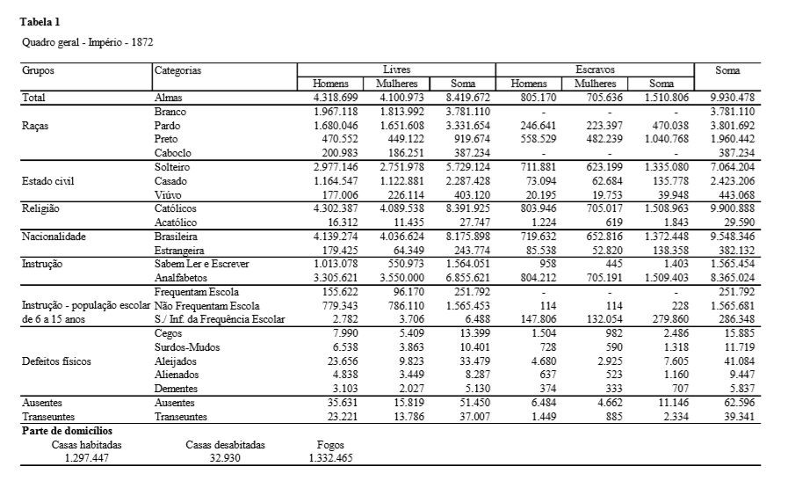

Com a declaração da República o Brasil passa por um período de reformas no modelo educacional, influenciados diretamente pelas transformações sociais brasileira como o desenvolvimento industrial, a restruturação da força de trabalho que deixa de ser de mão de obra escrava, pelas greves operárias e pela Semana de Arte Moderna. Essas mudanças educacionais colaboradas diretamente pela transformação societária no mundo, principalmente considerando os eventos como a Revolução Russa, a Primeira Guerra Mundial e queda da Bolsa de Nova York.

A primeira Constituição Republicana ao tratar sobre a educação no artigo 72 § 6º vai afirmar que o ensino das instituições públicas será leigo o que já demonstra diretamente a mudança ao processo educacional quando comparado com período anterior. Outra características do período que vai influência diretamente a qualidade do ensino praticado no Brasil republicano, ocasionando diretamente uma grande desigualdade a qualidade e ao acesso a educação pela população é o modelo de financiamento proposto, sendo de responsabilidade da federação apenas a educação no Distrito Federal (Rio de Janeiro), ficando cada Estado capaz de decidir se iria financiar a educação da população ou se delegaria essa responsabilidade aos município, o que ocorre é que os Estados mais ricos (como São Paulo e Minas Gerais) assumiram diretamente a responsabilidade referente a educação pública e os Estado mais pobres delegaram essa tarefa aos municípios, mas pobres ainda.

Com a falta de uma orientação nacional e com uma marcada fragmentação em relação a organização administrativa-pedagógica, diversas propostas de reformas foram apresentadas ao longo desse período, com diversas características ideológicas. O ideário que mais influenciou a educação foi o positivismo, ao qual a luz da ciência e não mais da religião, principalmente o surgimento das escolas técnicas profissionalizantes focadas em capacitar a mão de obra a utilização das novas maquinas e desconsiderando a educação humanista para a classe trabalhadora.

Mas, devido à falta de obrigatoriedade na instrução pública o acesso a esse conhecimento não acaba sendo direcionado a todas as classes sociais e sim para uma pequena parcela população que possuíam melhores condições, conforme pode se concluir ao analisar do Censo de 1890, que informar que 85,2% da população geral eram de analfabetos e entre as indagações sobre realizada na pesquisa deixaram de fora tópico frequência a escola com a seguinte alegação:

“Não se propõe o recenseamento a levantar uma estatística escolar. Na coluna em que indaga se o recenseado sabe ler e escrever, será incluído o menor que tiver esse grau de instrução não só em colégio, como no seio da família, método de ensino muito razoavelmente seguido em várias casas. Se na coluna profissão, na linha correspondente ao menor inscrever-se: estudante escolar, completa ficará a informação que se pretende obter” (Oliveira, 2003;Esteves (org.) op.cit. pp.43)

Logo, Jane Souto de Oliveira (2003), completa a informação sobre o Censo referente ao debate escolar em sua obra, da seguinte maneira:

“Se é verdade que, à época, era comum a presença de mestres e preceptores que lecionavam em sua própria casa ou na de seus alunos, é verdade também que esta prática, está possibilidade se restringia fundamentalmente ao círculo de famílias mais abastadas” (Oliveira, 2003)

Em 1920 é realizado um novo Censo que em seu livro IV é descrito as características da “População do Brazil, por Estados, Municipios e Districtos, segundo o grau de instrucção por idade, sexo e nacionalidade” (Brasil, 1929), sendo de responsabilidade de Ruy Barbosa o parecer sobre educação do período.

O documento começa com uma constatação sobre o numero de analfabetos no país:

Analysando os algarismos representativos da cultura intellectual dos habitantes da cidade do Rio de Janeiro, em 1920, teve a Directoria Geral de Estatistica o ensejo de assignalar que, em materia de instrucção elementar, não chegára ainda a capital da Republica, naquella época, ao gráo de aperfeiçoamento a que já haviam attingido, na America e na Europa, outros centros urbanos de igual importancia; estando bem longe de poder adoptar a pratica da Hollanda, da Noruega, da Dinamarca e da Suissa, que aboliram por inútil, nos inquéritos censitários, o quesito relativo ao analphabetismo. Ora, se assim succedia, em 1920, na principal cidade do Brazil, evidentemente muito mais precárias deviam ser, na mesma época, as condições do paiz, quanto a instrucção publica, na restante e enorme área do território nacional. (Brasil,1929)

Quando analisamos a quantidade de escolas existentes na última década da Republica Velha, constamos que existia 21.748 unidade escolares, dessas 22% eram mantidas pelos municípios, 44% pelos Estados, 2% pela União e 32% eram instituições privadas. O custeio das escolas públicas na maior parte dos Estados não chegava a 10% da receita, salvo exceção dos Estados do Distrito Federal (Rio de Janeiro), Goyas e Rio Grande do Norte, conforme pode ser verificado na tabela abaixo:

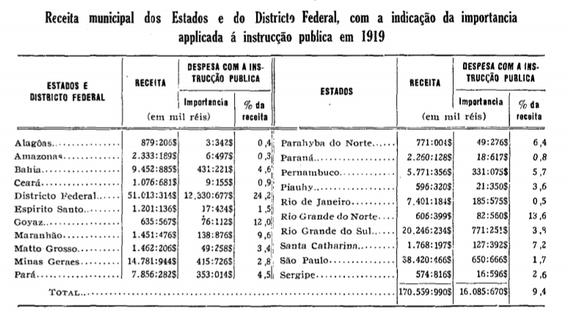

O baixo aporte financeiro realizado na educação pública comprometia sua qualidade conforme constato pelo texto existente no próprio documento:

Da escassez dos recursos, empregados para o custeio do ensino primário, forçosamente deveria resultar a deficiência de escolas nas diversas localidades. E’ o que demonstra de modo evidente a estatística da população escolar, segundo recenseamento de 1920. (Brazil, 1928)

A população brasileira no período era de um pouco mais de 30 milhões de pessoas, desses mais de 21 milhões eram classificados “sem profissões”, sendo a expectativa de vida média do brasileiro de um pouco mais de 33 anos. Compreender a totalidade da realidade brasileira permite compreender o ornamento do modelo educacional, quando observamos a população escolar do período de um pouco mais de 5 milhões e quando analisamos os números de matriculados efetivos que passava de um pouco mais de 1 milhão de crianças.

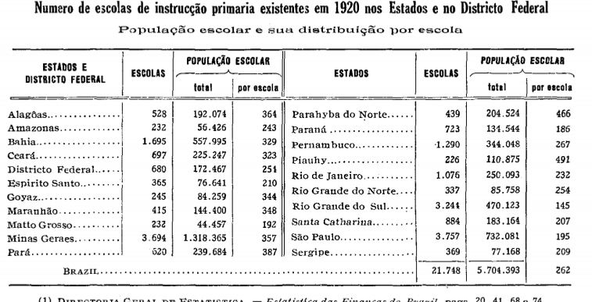

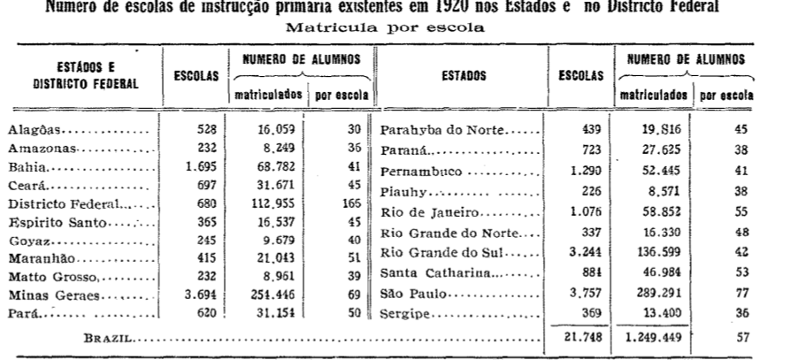

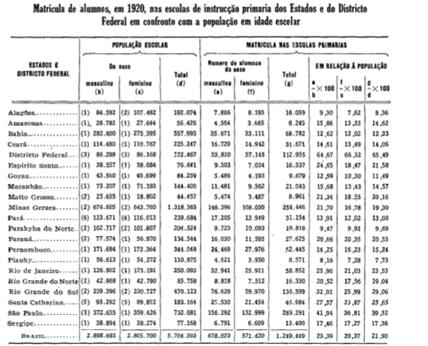

O próprio Censo demonstrar o problema não frequência escolar que afeta diretamente a educação popular:

O problema da instrucção popular não póde ser resolvido simplesmente pelo argmento progressivo das despesas. A sua solução está na dependência, principalmente, de medidas que obriguem a frequência escolar. Para demonstrar essa necessidade, basta fazer o confronto de números de escolas com a matricula dos alumnos, 1920, nos vários estabelecimentos escolares. (Brasil, 1928)

A preocupação apresentada no Censo o ocorreria principalmente pelo o início do processo de industrialização crescente, demandava que a classe popular fosse qualificada para manusear as novas maquinas e pudesse atender o novo processo de trabalho. Tanto que o Decreto de 7.566/1909 obrigava que cada escola deveria ter até cinco oficinas de trabalho manual ou mecânico para anteder a necessidade da industrial local, já que proximamente 18 mil jovens com menos de 14 anos já estavam incluídos no processo de produção industrial.

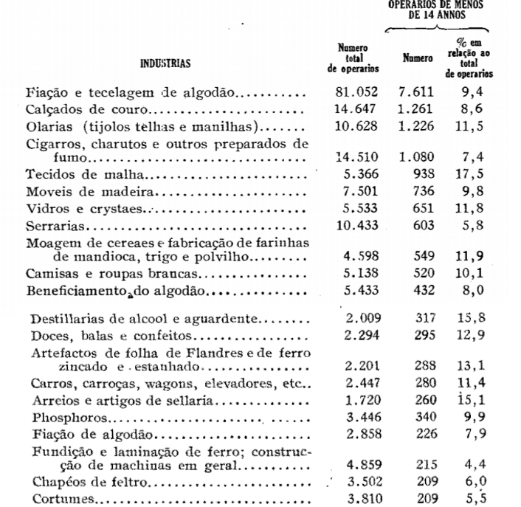

Enquanto a proposta de escolarização primaria para as classes mais abastadas era compreendida pelas seguintes disciplinas: “leitura e escrita; língua portuguesa; aritmética; geometria; lições de coisas; geografia; história da pátria; instrução moral e cívica; desenho; música; ginástica; jogos; evolução militares; trabalhos de agulhas (para as meninas); trabalhos manuais (para os meninos)” (Oliveira, 2013). E no Ensino Secundário o Colégio Pedro II apresenta a seguinte disciplinas: “português; latim; grego; francês; inglês; alemão; matemática; astronomia; física; química; história natural; biologia; sociologia e moral; geografia; história universal; história do Brasil; literatura nacional; desenho; música; ginástica; esgrima e evolução militares” (idem, idem) para seus alunos, a maior parte pertencente a elite da época que visava a seus filhos uma instrução completa visando capacidade gerencial e política.

Até esse momento, em 400 anos da chegada dos portuguesas ao Brasil, o modelo educacional foi idealizado e executado por direcionamento de duas perspectivas: uma de educar a classe trabalhadora com o mínimo de conhecimento possível para somente atender as necessidades de produção de cada período histórico e um outra perspectiva de uma educação mais completa e humanista para os filhos das classes abastadas, visando um compreensão gerencial e política.

**Capitulo 2 - A educação no período de Crescimento Industrial – Da Revolução de 30 ao Período Democrático**

Entre 1930 a 1934, o chamado Governo Provisório de Getúlio Vargas foi elaborado uma nova Constituição que ao tratar da educação tinha como principais medidas a fixação de um plano nacional de educação, sendo de responsabilidade de União coordenar, fiscalizar e executar as ações em todo o Brasil.

Com isso a educação primária passa (pelo menos no papel) a ser integral e gratuita e com frequência obrigatória extensivos aos adultos (surgi a legalização da Educação de Jovens e Adultos) que poderia ser realizada por meio de ação supletiva. Fala da possibilidade de viabilizar a gratuidade do ensino secundário com o objetivo de torna-lo mais acessível ao maior número de pessoas.

A nova constituição vai fazer menção ao Conselho Nacional de Educação que será responsável pela elaboração do Plano Nacional de Educação e afirma que os Estados e o Distrito Federal poderão estabelecer Conselhos de Educação. Outro aspecto importante é a vinculação de responsabilidade financeira por parte dos Estados e dos Municípios na manutenção e desenvolvimento dos Sistemas Educativos, ficando fixado que a União e os Municípios aplicaram nunca menos de 10% da renda dos impostos e os Estados e o Distrito Federal nunca menos de 20%.

A educação dos moradores de Zonas Rurais é contemplada com fixação de 20% da receita destinada a educação para práticas educativas em seu território. Os menos favorecidos passam até direitos de assistência como fornecimento gratuito de material escolar, bolsa de estudo, assistência alimentar, dentária e médica e auxílio financeiro nas férias e recessos com intuito de estimular e manter o processo de escolarização.

Toda essa conquista de direitos educacionais não ocorre apenas porque o Governo identificar que educação pode ser uma poderosa ferramenta de transformação humana e humanística. E sim devido as diversas transformações sociais ocorridas no Capitalismo Central que permitiu o início de industrialização do Capitalismo Dependente, a Crise de 29, juntamente com as consequências resultantes da 1º Guerra Mundial e da Revolução Russa, o Brasil se vê obrigado a investir e aperfeiçoar o modelo educacional, principalmente capacitando a mão de obra tecnicamente balizados pelo ideário positivista.

Para isso como destaca Saviani (2014) os princípios presentes na organização de modelo educação único para toda federação destacados no “Manifesto dos Pioneiros da Educação Nova” de 1932 (acredita-se que influenciou a elaboração dos Direitos Educacionais presente na Constituição de 1934), são essencialmente a de uma educação pública com um padrão escolar único, laico, gratuito, obrigatório e coeducativo para todas as crianças e jovens de 07 a 15 anos.

Outro ponto de destaque que o manifesto propõe passa a ser sequenciada (estrutura do sistema educacional) para que todos possam passar a ter acesso:

À luz do plano geral, estrutura-se o sistema educacional composto por um conjunto de instituições hierarquicamente dispostas: escola infantil ou pré-primária (4 a 6 anos); escola primária (7 a 12 anos); escola secundária (12 a 18 anos) e escola superior ou universitária. (Saviani; 2014)

Nesta proposta a educação primária passa ser comum a todos, principalmente direcionado a ensinar a ler e escrever e o domínio das operações básicas da matemática, enquanto ao ensino secundário passar a ter um papel profissionalizando:

Nessa estrutura, a escola secundária unificada, parte de uma base comum de cultura geral com duração de três anos, bifurcando-se dos 15 aos 18 anos, na seção de estudos intelectuais com três ciclos (humanidades modernas; ciências físicas e matemática; ciências química e biológicas) e na seção das profissões manuais, também com três ciclos, ligados aos ramos da produção: atividades de extração de matérias-primas (escolas agrícolas, de mineração e de pesca); da elaboração da matéria-prima (escolas industriais e profissionais) e da destruição dos produtos elaborados (transportes, comunicação e comércio). (Saviani; 2014)

A proposta apresentada para o ensino primário e secundário pela primeira vez está tentando equalizar a diferença de conteúdo disponibilizado para classe popular e para elite no tocante a educação pública, mas a educação da elite passa a ser vislumbrada no ensino superior gratuito (com a formação de intelectuais orgânicos) com uma tríplice função a de elaborar ou criar ciência (investigação); docente ou transmissora de conhecimento (Ciência feita) e de vulgarizadora ou popularizadora (ciências e artes):

Se o “ponto nevrálgico da questão” situava-se no nível secundário, “o problema dos melhores” se liga ao papel da universidade na formação das elites intelectuais, compreendendo pensadores, sábios, cientistas, técnico e educadores, consoante o seguinte enunciado: “se o problema fundamental das democracias é a educação das massas populares, os melhores e os mais capazes, por seleção, devem formar o vértice de uma pirâmide de base imensa.” (Saviani, 2014; Azevedo et al. , 1984, p 421)

Cabe ressaltar que nem os dispositivos presentes na Constituição de 1934 e nem os apontamentos presentes no Manifesto foram colocados em prática, “seja por razão do advento do Estado Novo (...), seja em razão de descumprimento por parte das instâncias federativas, como ocorreu com a vinculação orçamentária.” (Saviani, 2014).

Durante esse período o Governo Vagas, começou a estimular uma intensa campanha contra as ideologias comunistas que ganhavam força, principalmente após a Revolução Russa e resultados negativos da Crise de 29. Surgi aí um inimigo o “Comunismo” especialmente após ao episódio conhecido como Intentona Comunista (em 1935) que deveria ser combatido e a educação principalmente dos jovens era fundamental para formação de uma “consciência cidadã” e sentimento nacionalista.

Em 1937, Getúlio Vargas fecha o Congresso Nacional ficando um golpe de Estado e um período ditatorial até 1945, influenciado pela os movimentos fascistas principalmente o Italiano de Benedito Mussolini na Itália.

Nesse mesmo ano, o governo instaura uma nova Constituição denominada “polaca”, inspirada diretamente na Constituição polonesa de 1935 com inspiração fascistas, esse texto foi elaborado pelo jurista Francisco Campos.

Na visão do governo essa nova constituição era democrática e respeitava o processo representativo e a autonomia dos Estados, conforme pode ser comprovado pela manchete do Jornal do Brasil de 19 de novembro de 1937:

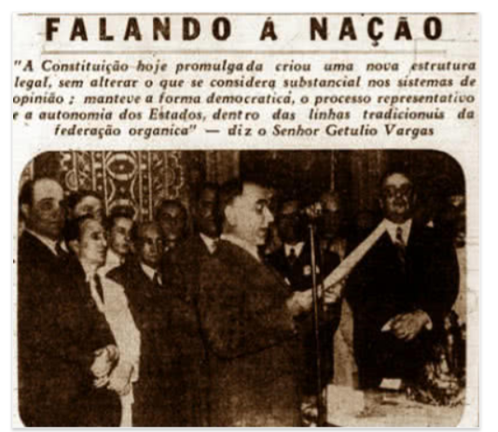

Enquanto na realidade as principais características desta nova Constituição eram ditatorial, como: caberia ao presidente nomear os interventores para Estados e esses interventores seria responsável pela nomeação das autoridades municipais, não existindo nenhuma característica democrática nesse posicionamento; A extinção dos partidos políticos e da Justiça Eleitoral; Suspenção do direito ao Mandato de Segurança ou de Ações Populares; Censura aos meios de comunicação, ficando esses aparelhos obrigados a publicar e/ou transmitir os comunicados do governo; ficava proibido o direito de greve; E a extinção das câmeras legislativas em toda estrutura federativa.

Para ilustrar e reafirmar as colocações acima segue imagem da nota transmitida pelo TRE em 14 de novembro de 1937:

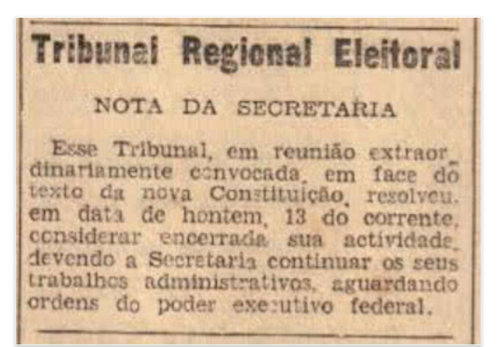

Em meio a todo a esse cenário o Censo de 1940, apresenta que a população brasileira passou atingir a marca de mais 41 milhões de pessoas, destes um pouco mais de 63% eram declarados brancos e um pouco mais de 35% eram considerados negros. Apenas um pouco mais de 13 milhões de pessoas (32%) declaravam que sabia ler e escrever e mais 27 milhões (67%) eram analfabetos.

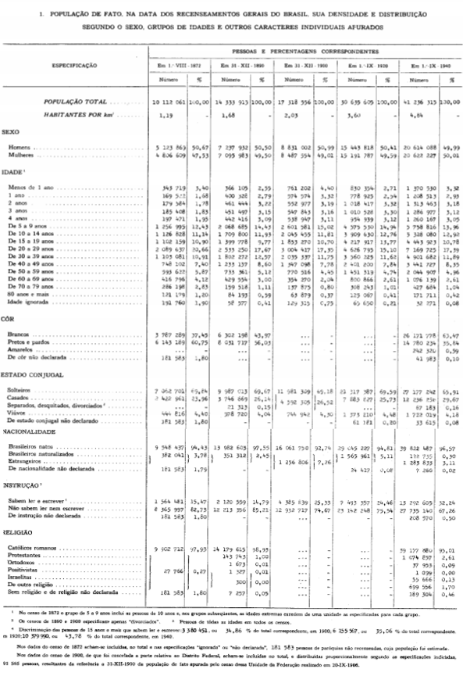

Quando analisamos os dados referente a educação do período reparamos que apesar das ideias progressistas apresentada pelos Pioneiros da Educação a Educação e pela criação do Instituto Nacional de Pedagogia que possuía sua atribuição, segundo o decreto 580/1938:

Organizar a documentação relativa à história e ao estudo atual das doutrinas e técnicas pedagógicas, bem como a das diferentes espécies de instituições educativas; manter o intercâmbio em matéria de pedagogia com as instituições educacionais do país e do estrangeiro; promover inquéritos e pesquisa sobre todos os problemas atinentes às instituições educacionais do país e do estrangeiro; promover investigação no terreno da psicologia aplicada à educação, bem como relativamente aos problemas de orientação e seleção profissional; prestar assistência técnica aos serviços estaduais, municipais e particulares de educação, ministrando-lhes, mediante consulta ou indecentemente desta, esclarecimentos e soluções sobre problemas pedagógicos; divulgar, pelos diferentes processos de difusão, os relativos à teoria e à prática pedagógicas. (Mendonça; Xavier, tentar descobrir o ano do artigo que está na bibliografia)

Torna-se evidente que é um modelo de educação principalmente voltado para a elite e enquanto a grande massa pobre continua analfabeta. Das 366 mil pessoas entre 05 a 29 que possuíam um mínimo de instrução (caracterizado aqui como saber ler ou escrever) quase 7 mil eram negros, um pouco mais de cinquenta anos da abolição da Escravatura o negro continuava com pouco acesso ao sistema escolar.

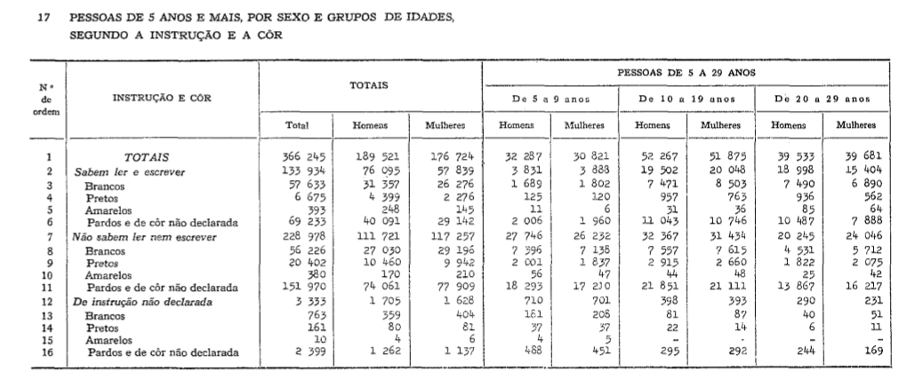

Um pouco mais de 34 mil pessoas, entre 05 a 39 anos receberam instrução de maneira formal em instituições de ensino, sendo que referente ao ensino primário um pouco mais de 30 mil é total de pessoas que receberam instrução, sendo que 23 mil em escolas públicas e 7 mil em escolas particulares. A política pública de educação nesse período apesar dos deveres legais previstos na Constituição, continuava ineficaz e atendendo apenas uma pequena parcela da população.

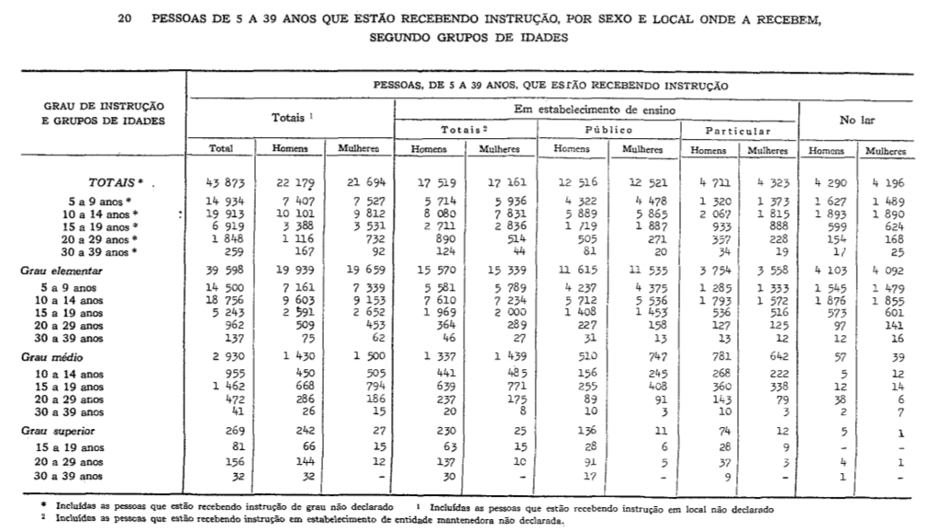

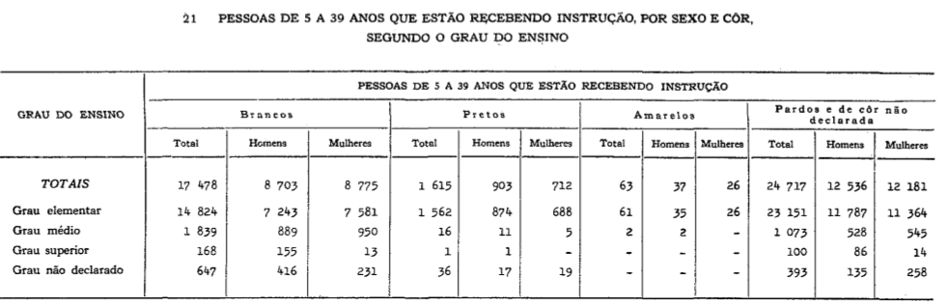

A evasão escolar era um grande problema no período o que totalizava mais de 81 mil pessoas que abandonaram a escolarização, contrastando diretamente com o pouco de 10 mil pessoas que concluíram ou possuíam diploma de estudo.

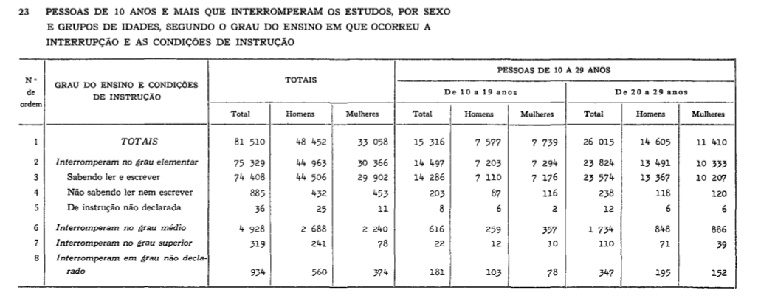

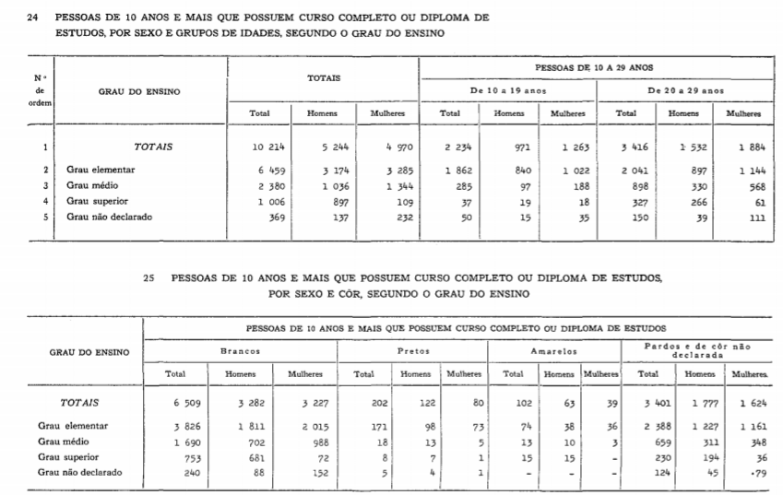

Nota-se com esse Censo que apesar do Brasil começar a passar pelo seu processo de industrialização e formalização e legalização do trabalho por meio da criação dos direitos trabalhistas para os trabalhadores urbanos, a política de educação foram ineficientes para a classe trabalhadora, possuindo sua eficácia para elite visando forma a classe política e gerencial do Brasil agora com o aparato da educação pública.

Entre 1940 a 1945 o Brasil passa devido a segunda Guerra o Brasil por um processo de impulsionamento da industrialização devido a segunda Guerra Mundial, com isso passa necessitar de mão de obra qualificada, não podendo ser mais aceito alto número de analfabeto e ou a baixa escolarização presente no Brasil. Daí surgi o embrionário do Sistema S com nascimento do Senai e Senac cabe ressaltar como destaca Ranieri Carli () “o governo federal decretou, em 1942, que as empresas oficiais que tivessem mais de cem empregados teriam um ou mais escolas ligadas ao Senai, para contínua formação e atualização do conhecimento dos seus operários”, esse momento influência diretamente o processo para redemocratização brasileira e mudanças substanciais na política de educação publica que passa a ter destaque a classe trabalhadora no processo de aprendizagem para atender desta forma o interesse do Capital.

Em 1945, inicia-se um nova fase democrática no Brasil com a eleição do Presidente Gaspar Dutra e em 1946 um nova Constituição entra em vigor e no tocante a educação a nova Carta Magna vai deliberar que a educação como um direito de todos que pode ser realizada no lar ou na escola, mas cabe ressaltar que a apesar da educação ser tratada como um direito de todos a obrigação do Estado de gratuidade ao acesso a educação ocorrer apenas ao ensino primário, demonstrando claramente seu víeis segregado entre classe trabalhadora e a elite no país. Cabe ressaltar que o texto constituição passa a incorporar a obrigação das empresas em ter ensino primário gratuito para seus trabalhadores e filhos visando combater o alto números de analfabetos e capacitar a mão de obra necessária para o desempenho industrial, como pode ser constato abaixo:

Art 168 – A legislação do ensino adotará os seguintes princípios:

I – o ensino primário é obrigatório e só será dado na língua nacional;

II – o ensino primário oficial é gratuito para todos; o ensino oficial ulterior ao primário sê-lo-á para quantos provarem falta ou insuficiência de recursos;

III – as empresas industriais, comerciais e agrícolas, em que trabalhem mais de cem pessoas, são obrigadas a manter ensino primário gratuito para os seus servidores e os filhos destes;

IV – as empresas industriais e comerciais são obrigadas a ministrar, em cooperação, aprendizagem aos seus trabalhadores menores, pela forma que a lei estabelecer, respeitando os direitos dos professores. (Brasil, 1946)

Mais uma vez a questão orçamentaria referente a política educacional pública é fixada nos textos da lei:

Art 169 – Anualmente, a União aplicará nunca menos de dez por cento, e os Estados, o Distrito Federal e os Municípios nunca menos de vinte por cento da renda resultante dos impostos na manutenção e desenvolvimento do ensino. (Brasil, 1946)

A carta Magna apresenta no seu teor outras inovações visando combater o largo analfabetismo presente no país, mas desconsiderando a educação como uma ferramenta emancipadora ao homem e sim com um caráter de profissionalização e direcionado principalmente a questão linguística (português) e ao raciocínio lógico (matemática[3]) para tal é criado o Fundo Nacional, como se destaca nos artigos 170 a 173:

Art 170 – A União organizará o sistema federal de ensino e os Territórios:

Parágrafo Único – O **sistema federal de ensino terá caráter supletivo** (grifo nosso), estendendo-se a todo o País nos estritos limites das deficiências locais.

Art 171 – Os Estados e o Distrito Federal organizarão os seus sistemas de ensino.

Parágrafo Único – Para o desenvolvimento desses sistemas a União cooperará com auxilio pecuniário, o qual, em relação ao ensino primário, provirá do respectivo Fundo Nacional.

Art 172 – Cada sistema de ensino terá obrigatoriamente serviços de assistência educacional que assegurem aos alunos necessitados condições de eficiência escolar.

Art 173 – **As ciências, as letras e as artes são livres.** (grifo nosso) (Brasil, 1946.

Mas a inovação jurídica para a política de educação nacional não ocorreu presente na Carta Magna e sim na Lei de Diretrizes e Bases da Educação Nacional que ficou por 13 anos para ser aprovada no Congresso Nacional, ocorrendo apenas em 1961.

Realçamos que entre esse período diversos movimentos visando o ensino popular ganham destaque como: a Campanha Nacional de Educação de Adultos realizada pelo Ministério da Educação para tentar erradicar o analfabetismo, cabe ressaltar que por meio de lei ordinária foi destinado 25% dos recursos do Fundo Nacional seria destinado ao ensino supletivo. Ranieri Carli informa (2013) em sua obra que ao tocante de inscritos o programa apresentou bons resultados alcançando 720 mil adultos inscritos; outro movimento que ganharia destaque era o Movimento de Educação de Base que também era financiado pelo Fundo Nacional mas com apoio da igreja Católica com o objetivo de educar a população nordestina, o modelo educacional era por meio de instituições de ensino que transmitia as aulas por sistemas radiofônicos, esse modelo chegou a atender 15 mil escolar, segundo informa Ranieri (2013).

Esse período foi marcado por dois Censos, um realizado em 1950 e outro em 1960. Que demonstrou a realidade da população brasileira nesse período democrático e como a política de educação foi desenvolvida e quais realmente foram os resultados práticos das ações, que visavam principalmente combater o analfabetismo e qualificar a classe popular para atuação profissional, enquanto a elite era educada para realizar a gestão pública e privada.

Em 1950 a população brasileira era de mais de 52 milhões pessoas, mais de 21 milhões eram analfabetos enquanto apenas um pouco mais de 13 milhões sabiam ler e escrever. Existia no período mais de 67 mil unidades escolares em todo território nacional e o total de alunos matriculados era de um pouco mais de 5 milhões de estudantes, distribuídos da seguinte maneira: mais de 4 milhões estavam matriculados no Ensino Primário e apenas um pouco mais 313 mil estavam no ensino secundário.

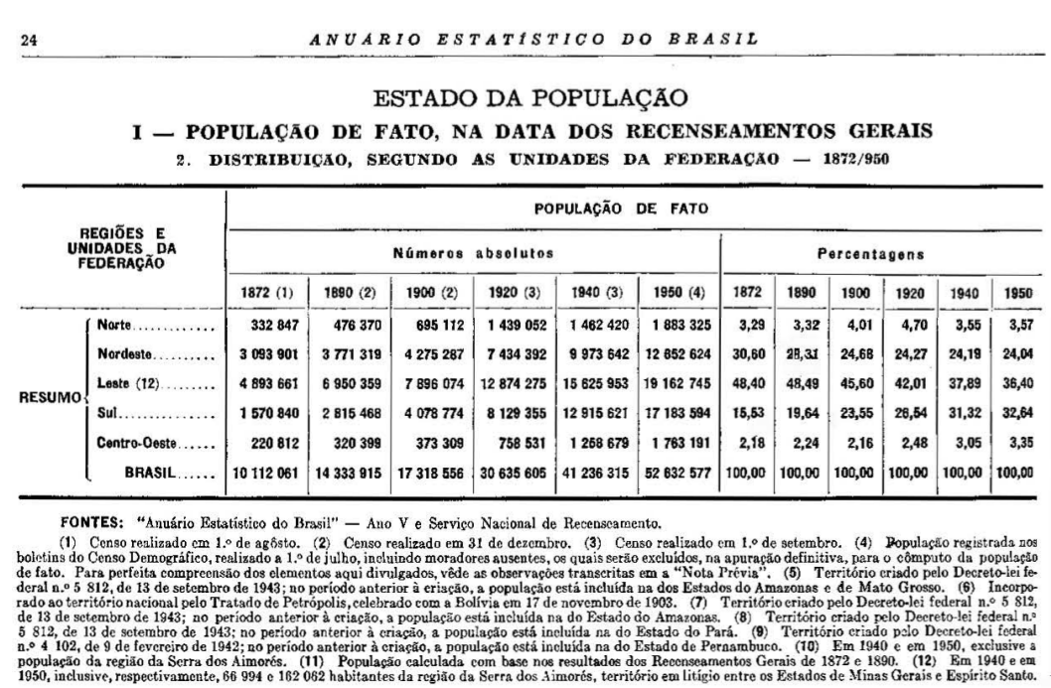

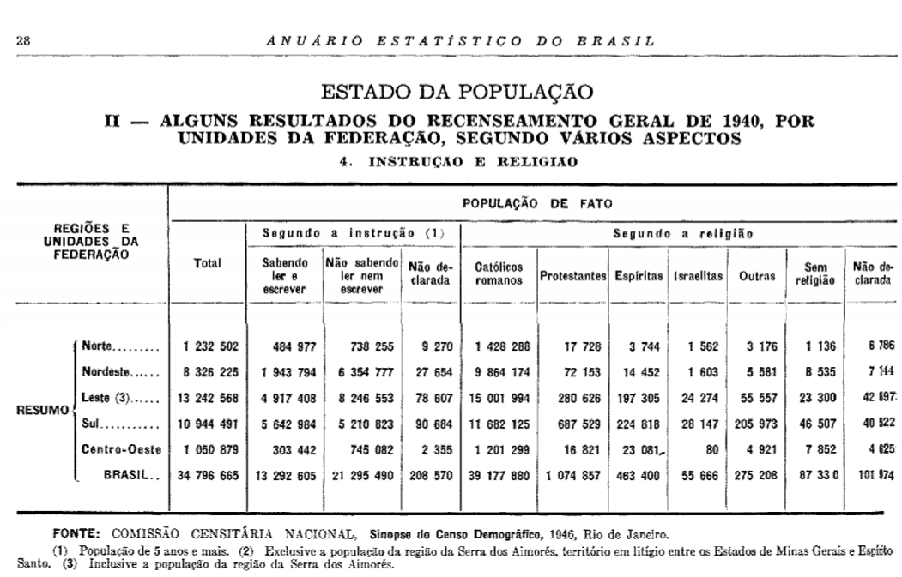

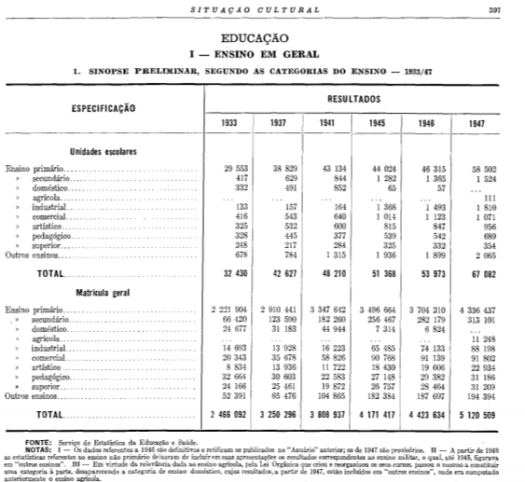

O que demonstra que educação destinada a classe popular ainda estava muito a desejar e os que tinham acesso à escola estava concentrado ao Ensino Primário, enquanto os poucos que tinha acesso ao ensino secundário. Quando analisado e comparado as variáveis do senso, fica nítido a grande diferença entre o número de alunos matriculados e o que conseguiam concluir o curso.

A frequência escolar também era deficitária e comprometia a qualidade do ensino, principalmente a classe trabalhadora. O Ensino primário era divido em duas categorias à época, “comum” que destinava a alunos em idade escolar ou próxima dela e o “supletivo” que era destinados a adultos, principalmente os analfabetos, concentrando mais de 3 milhões de alunos em 1945 e chegando a marca de quase 5 milhões em 1949; Sendo que apenas um pouco mais de 138 mil alunos estavam matriculado no ensino supletivo em 1945 e em 1949 era mais de 740 mil alunos; Um pouco mais de 3 milhões e 200 mil estavam matriculados em 1945 no ensino comum e em 1949 esse número alcançava a marca de mais de 4 milhões, mas esses números não representavam a realidade, pois a frequência era de um pouco mais de 2 milhões e 200 mil ao ensino comum em 1945 e em 1949 um pouco mais de 2 milhões e 800 mil continuavam frequentando a escola; Ao analisar o ensino supletivo destinado a adultos a frequência escolar em 1945 chegava a um pouco mais da metade da quantidade de alunos matriculados e em 1949 esse número passa para um pouco mais de 470 mil alunos; Apenas quase 225 mil alunos matriculados do ensino comum terminavam o curso em 1945 e em 1949 esse número não representava nem 10% dos matriculados, totalizando apenas um pouco mais de 312 mil alunos e quando analisado os números do supletivo menos de 10% dos matriculados no ensino supletivo em 1945 terminavam a escolarização, um pouco mais de 10 mil alunos, enquanto em 1949 esse passou a representar um pouco mais de 10% dos alunos matriculados, representado numericamente em um pouco mais de 67 mil alunos concluintes.

Nota-se claramente que a educação popular realizada na década de 40 não consegui acompanhar a necessidade de qualificação da mão de obra da classe operária para industrialização crescente no país, mas os números referente a educação profissionalizante ao ensino fundamental já começaram a ter destaque em 1945 com mais de 54 mil inscritos, sendo que desses mais de 47 mil eram consideradas matrículas efetiva e a frequência média quando analisada proporcionalmente era maior do que outras modalidades do ensino fundamental, representando um total maior do que 41 mil alunos e quanto a conclusão do curso atingia a marca de quase 27 mil alunos. Em 1949 aparece um aumento substancial de alunos que terminavam os cursos profissionalizantes, totalizando mais de 54 mil alunos, principalmente quando nós comparamos com os números de matrículas gerais para a mesma modalidade e ano, que era de um pouco mais 84 mil adultos visando profissionalização em nível fundamental e merecendo destaque nesse aumento substancial quando comparado principalmente as matrículas efetivas que era de quase 74 mil alunos com um frequência média de mais de 65 mil pessoas.

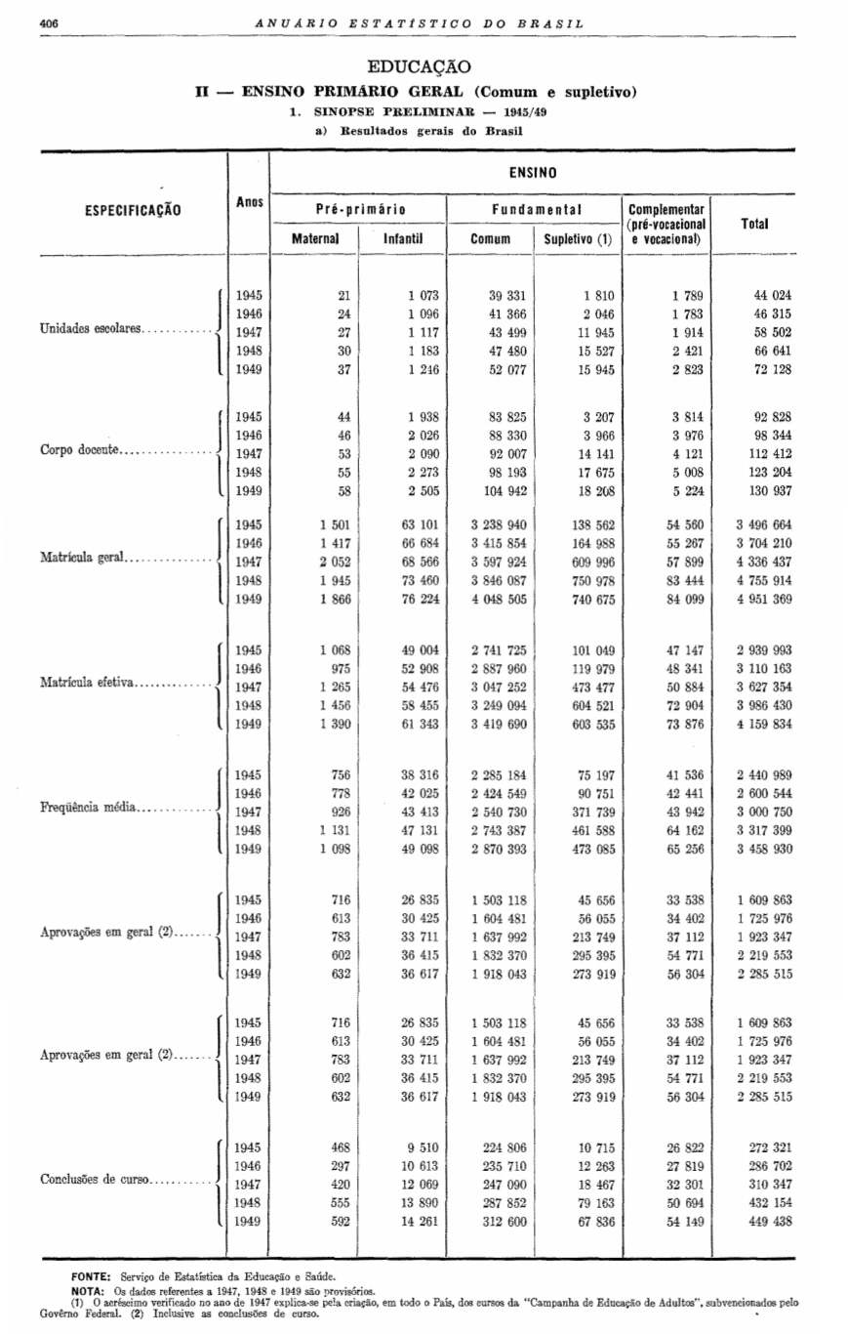

Vale ressaltar que o Censo realizado nesse ano ao analisar o nível de instrução dos brasileiros desconsiderou a questão racial de seus números o que não permitiu verificar os resultados da política educação para direcionado aos negros e pardos, principalmente que no período que completava cinquenta anos da abolição e reconsiderando que os negros eram a principal força de trabalho do século anterior e um número considerado dos que integravam a classe popular.

Na década de 50, diversos movimentos e propostas educacionais foram colocadas em prática, visando melhorar a qualidade do ensino no país e principalmente qualificar a mão de obra para principalmente para o desenvolvimento industrial da nação, cabe ressaltar que os direitos trabalhistas criado pelo no governo de Getúlio Vargas durante o Estado Novo eram apenas destinados aos trabalhadores urbanos, o que ocasionou uma forte migração dos trabalhadores rurais e do campo para cidade.

Entre esses movimentos visando a classe populares, destacam-se segundo Ranieri Carli (2013): A implantação dos Centros Populares de Cultura, realizado pela iniciativa da União Nacional dos Estudantes (UNE); A campanha Nacional de Educação Rural; A Campanha do Livro Didático e Manuais de Ensino; Campanha de Inquéritos e levantamentos para Ensino Médio e Elementar; Campanha Nacional de Educação de Adultos; A atuação da Liga Camponesas; A criação da Associação de Pais e Amigos dos Excepcionais; A Campanha de Defesa da Escola Pública; Convenções Operárias de Defesa da Escola Pública; Ocorre também mais um manifesto dos educadores que defendia a educação pública, gratuita e universal; E principalmente a atuação do INEP, apesar de originário em 1938, sua atuação ganhou destaque entre 1952 até 1964 com direção de Anísio Teixeira.

Quando Anísio Teixeira assume o comando do INEP sua intenção foi de dinamizar o órgão como descreve Mendonça e Xavier (XXX) retirado de uma entrevista do então diretor a um jornal a época:

As funções do Instituto Nacional de Estudos Pedagógicos deverão ganhar amplitude maior, buscando torna-se tanto quanto possível, o centro de inspiração do magistério nacional, para a formação daquela consciência educacional comum que mais do que qualquer outra força deverá dirigir e orientar a escola brasileira. Os estudos do INEP deverão ajudar a eclosão desse movimento da consciência nacional, indispensável à reconstrução escolar.

As ações do INEP eram voltadas em ampliar o acesso à educação escolar visando a melhoria da qualidade do ensino. A liberação de recursos para construção de novas escolar e destinado ao ensino supletivo de adultos e bolsa de estudos para profissionais da educação primária ganhou destaque em jornais de grande circulação. Cabe destacar por exemplo que Orçamento da União, segundo a Lei 2.368/1954 para o ano de 1955 era de mais de 53 Bilhões de Cruzeiros, destes mais de 3 Bilhões de Cruzeiros eram destinas ao Ministério da Educação e Cultura e segundo Mendonça e Xavier (XXXX) forma destinados 100 milhões de Cruzeiros a ampliação e melhoria da rede escolar, 40 milhões para educação de adultos visando reduzir o analfabetismo, 20 milhões ao aperfeiçoamento dos profissionais da educação por meio do Centro Nacional e Regionais ligado ao INEP e além de mais de 24 milhões de Cruzeiros destinados ao ensino secundário e ao ensino comercial.

Visando reduzir a evasão escolar e aumentar a frequência escolar o INEP concentrou esforços em uma concepção de planejamento peculiar que visava fundamentar os estudos de comunidade procurando esclarecer a população. Tornando a escola agente direto de mudança cultural balizado na ciência e buscando uma consciência nacional para o desenvolvimento do país.

Para isso algumas ações do INEP ganham destaque nesse período a campanha CILEME que procurou realizar um amplo levantamento da situação do ensino secundário no país, que segundo Anísio Teixeira deveria fazer parte da formação básica de todo cidadão brasileiro. Outra campanha que ganha destaque é CALDEME que era voltada a produção de material didático de boa qualidade. Surgi também os Centros Brasileiros de Pesquisas Educacionais (CBPE) que foram viabilizados por meio de recursos da UNESCO que acaba centralizando a atuação do INEP.

Referente ao Censo realizado em 1960 vale destacar algumas informações contidas referente recenseamento, referente a pessoa considerada alfabetizada:

ALFABETIZAÇÃO – Foram Considerados como alfabetizados somente as pessoas capazes de ler e escrever um bilhete simples em um idioma qualquer. As que assinassem apenas o próprio nome foram consideradas analfabetas,

Foi idêntico a definição usada no Censo de 1950.

Essa explicação do que é considerado alfabetizado segundo o Censo não está associada a uma educação emancipadora e crítica, tendo em vista que a simples confecção de um bilhete ou ler significa que a pessoa possa ter compreendido a mensagem a ser comunicada.

Referente a frequência escolar foi considerado da seguinte forma:

FREQUÊNCIA À ESCOLA - Investigou-se a frequência às escolas regulares à época do Censo, mesmo quando os estudantes se encontrassem em férias ou, por qualquer impedimento de ordem pessoal ou disciplinar, não estivessem assistindo às aulas. A simples matrícula, entretando, não caracterizou a frequência à escola, desde que o aluno houvesse abandonado o curso sem intenção de retornar. Como escolas regulares foram consideradas aquelas que obedeciam a uma seriação nos respectivos currículos ou cursos e cujo tipo de ensino estivesse regulado em lei, incluindo-se como tal os cursos eclesiásticos regulares. Por extensão, consideraram-se também como estudando as pessoas que estivessem frequentando cursos de alfabetização de adultos, cursos primários ministrados nos domicílios e cursos de admissão ou vestibulares. Os informantes que realizavam cursos rápidos de especialização profissional ou extensão cultural (costura, dança, línguas estrangeiras, datilografia, etc.) não foram considerados como estudantes.

Em consequência da formulação dos quesitos, a apresentação dos resultados é efetuada segundo a última série concluída, com exceção do que cursavam a primeira série elementar. Na análise dos dados as pessoas poderão ser consideradas como cursando a série imediatamente superior à registrada, salvo no casos dos que estariam frequentando o último ano do grau elementar ou do curso médio do 2º ciclo, que poderiam estar frequentando, respectivamente, o admissão ou a 1ª série de grau médio, e vestibular ou a 1ª série de grau superior.

O assunto não foi objeto da investigação do Censo de 1950.

Outros dois pontos que foram destacados na introdução do documento foram os anos estudados e concluintes:

ANOS DE ESTUDO – A pesquisa sobre anos de estudos foi feita através do levantamento do número das pessoas que estavam frequentando ou haviam frequentado algum curso. Em consequência a apresentação é efetuada segundo a classificação de 1 a 17 anos de estudo, que corresponde à frequência aos níveis elementar, médio 1º ciclo, médio 2º ciclo e superior, obtida através da declaração da última série de aprovação. Na categoria 17 anos de estudo estão consideradas as pessoas que haviam frequentado cursos superiores de 5 ou mais anos.

No Censo de 1950 as declarações relativas à conclusão de cursos foram computadas englobando na classe “série final”, não tendo sido considerada a diferença de duração dos cursos. Assim, as informações não são comparáveis em virtude de diferença de critérios.

CURSO COMPLETO – Efetuou-se a investigação de grau e da espécie do curso completo de nível mais elevado. Os dados referem-se ao curso concluído até a dada do Censo.

No quadro 14 os resultados referente aos cursos superiores são apresentados em Subgrupos correspondentes aos seguintes cursos: Ciências – Bacharelado e Didática de: Geografia e História; História Natural; Matemática; Física; Química e Desenho; Tecnologia – Engenharia, Química Industrial, Agronomia e Arquitetura, Medicina e Serviços sanitários: Medicina, Veterinária, Odontologia, Farmácia e Serviço Sanitários; Direito e Economica – Direito e Ciências Econômicas, Contábeis e Atuarias; Letras e Belas Artes – Letras Clássicas, Neolatinas e Anglogermânicas e Belas Artes; e Outros Cursos.

Foi semelhante a investigação realizada no Censo de 1950, que, entretanto, não considerou o desdobramento dos cursos culturais ou profissionais de grau médio em ciclos.

O Censo de 1960 informou que o Brasil tinha mais de 70 milhões de habitante, sendo que um pouco mais de 31 milhões viviam em área urbana e quase 39 milhões em zona rural. Pela primeira vez o número de analfabetos mais de 27 milhões era menor dos que os que sabiam ler e escrever um pouco mais de 31 milhões de pessoas. Cabe salientar a informação na introdução do documento que passaram a considerar a pessoa com a capacidade de saber ler e escreve aquele que sabia ler e escrever um simples bilhete em qualquer idioma. Quando analisamos a questão do analfabetismo por zonas rurais e urbanas, notamos que os moradores da zonas rurais ainda encontravam-se sem acesso a educação ou simplesmente sem saber e ler escrever, quase 20 milhões de pessoas era analfabetos e apenas um pouco mais de 12 milhões sabiam ler e escrever, esses números ganham outro contorno quando analisado a zona urbana, mais de 19 milhões de pessoas sabiam ler e escrever, enquanto um pouco mais de 7 milhões eram analfabetas.

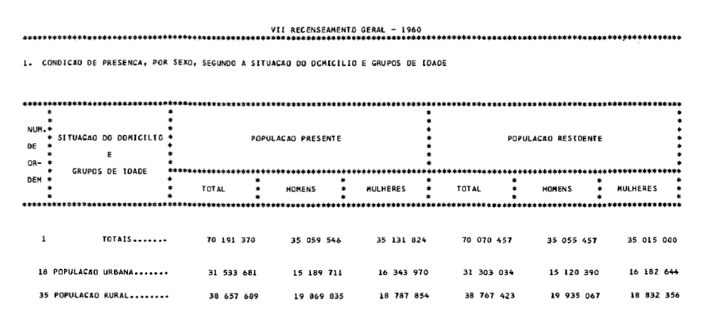

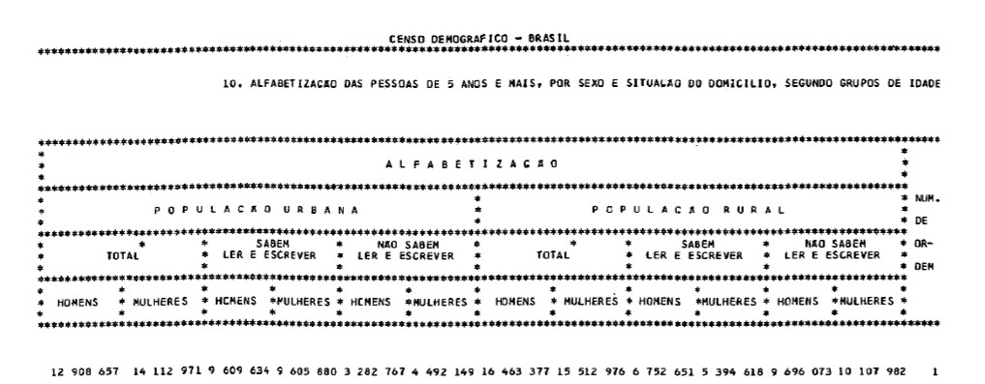

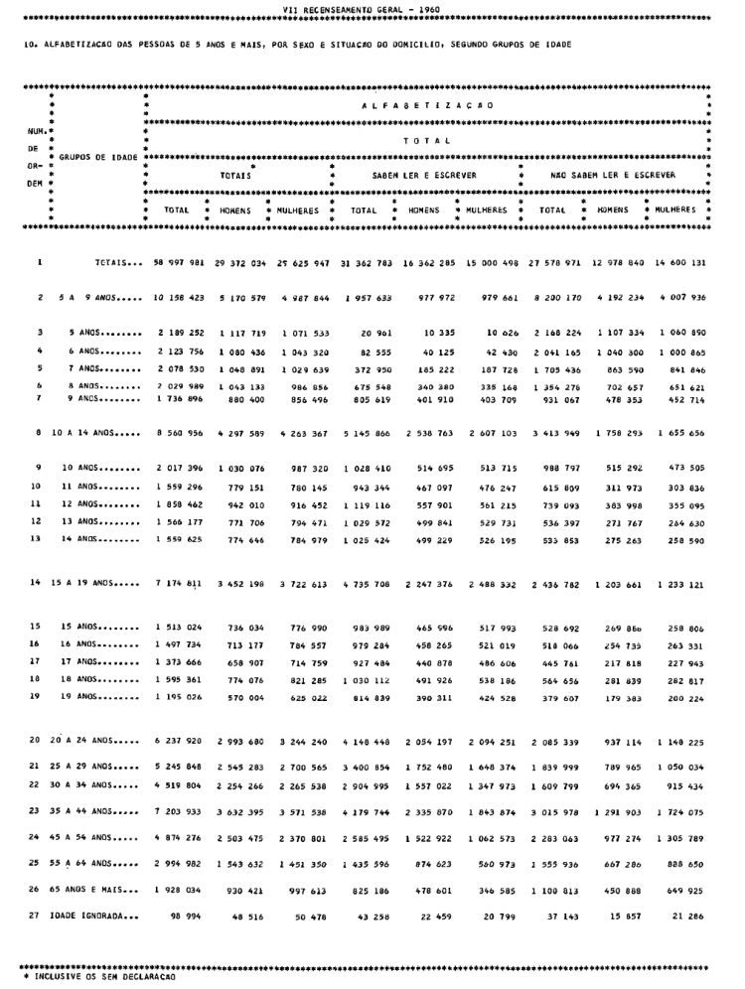

Destaque-se o nível de instrução de boa parcela da população mais de 25 milhões de pessoas possuíam no máximo 5 anos de instrução, enquanto apenas um pouco mais de 300 mil pessoas tinham mais de 15 anos de estudo. Mais um vez esse números ganhavam grandes contornos quando analisados o local de residência das pessoas, mais de 14 milhões de pessoas que viviam nas cidades tinha no máximo 5 anos de escolarização e praticamente toda a população que tinha mais 15 anos de instrução habitavam em zona urbana, quando analisamos os mesmo números para as zonas rurais encontramos que um pouco mais de 10 milhões possui até cinco anos de estudo e apenas um pouco mais de 12 mil pessoas passaram mais de 15 anos em ambientes escolares.

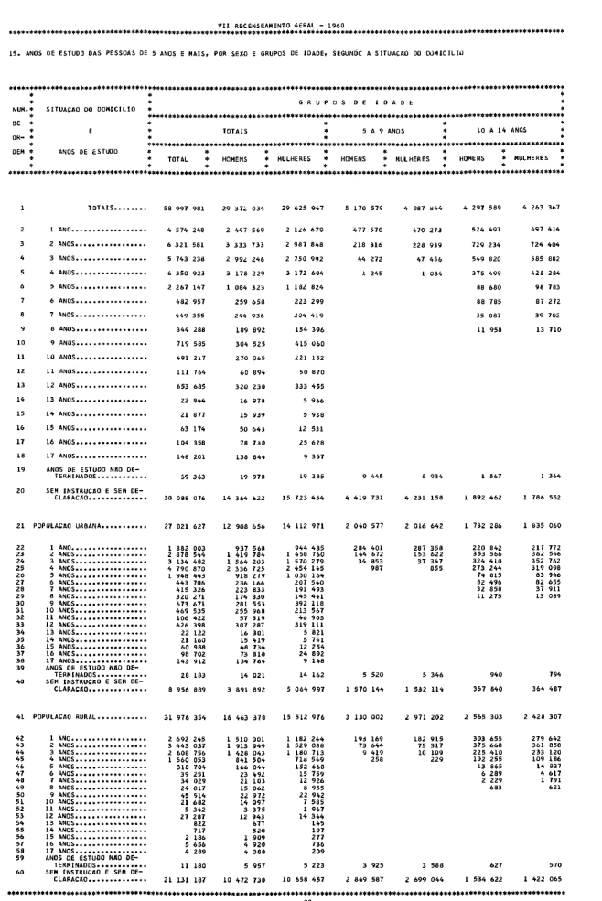

Nesse Censo não foi mencionado a questão da frequência escolar, mas foi informado os dados referente a conclusão de anos escolares, ou seja a última série cursada pelo aluno matriculado, constatamos que mais de 9 milhões de pessoas teriam concluído algum ano de escolarização, sendo que mais de 50% tinha no máximo cursado até o terceiro ano, totalizando mais de 4,5 milhões de alunos e mais de 2,5 milhões estavam ainda cursando o primeiro ano. Essa dados começavam a demonstrar um dos grandes problemas da educação brasileira o alto número de alunos com fora da idade ideal escolar, a distorção idade-série.

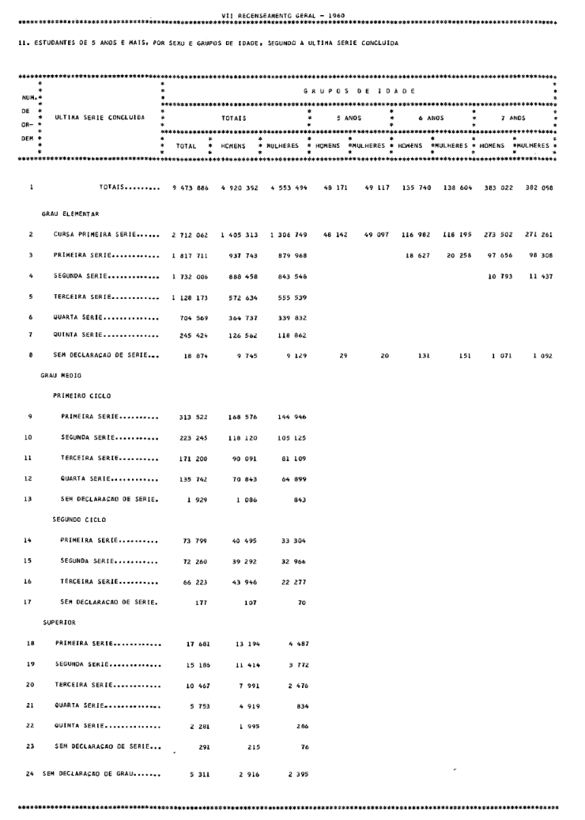

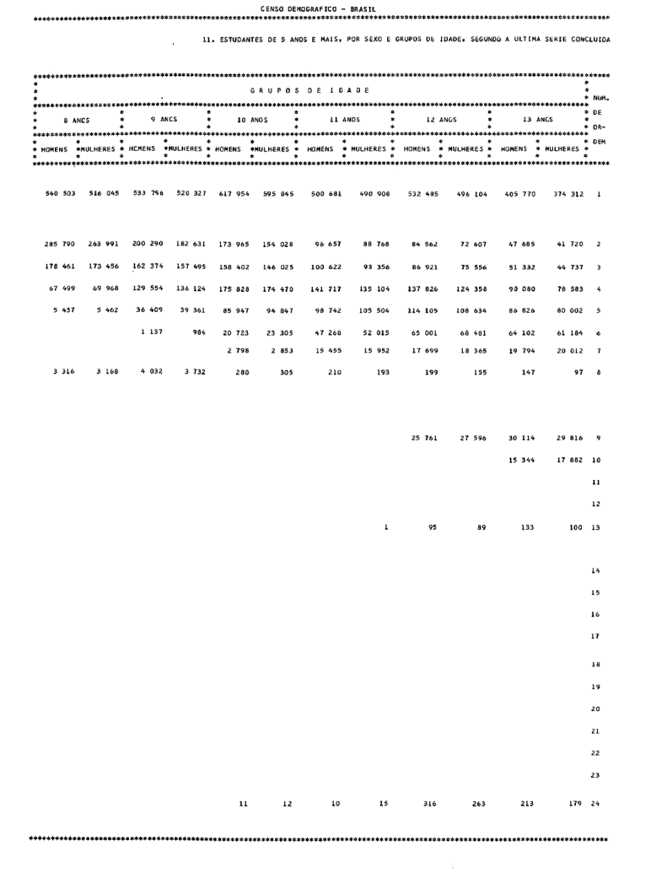

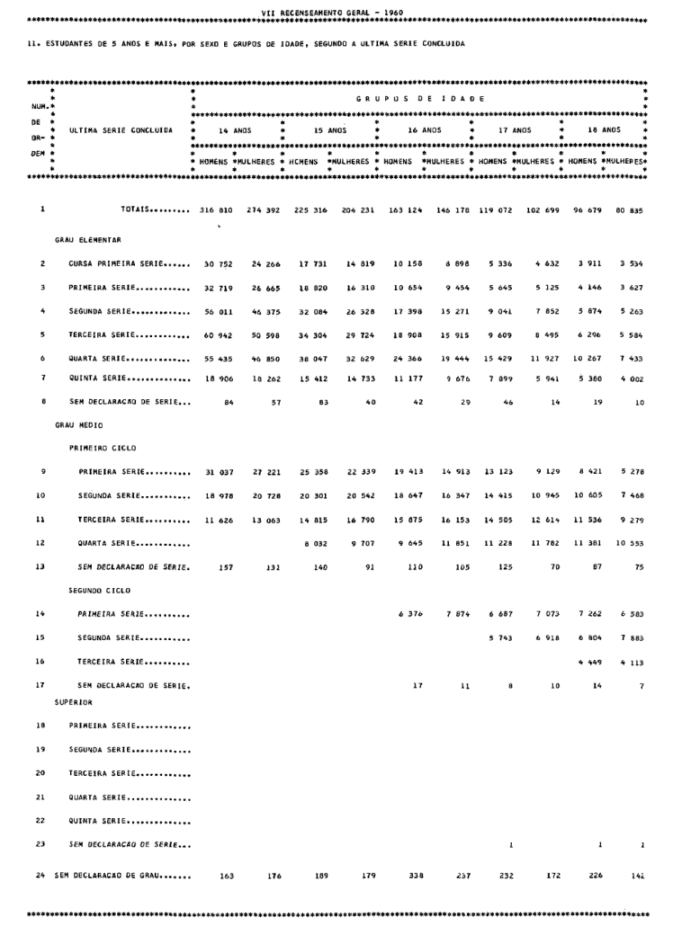

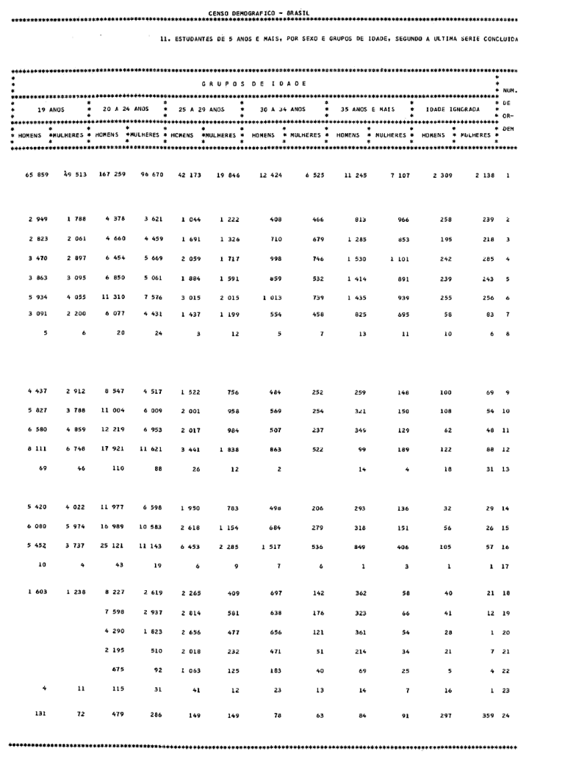

Enquanto apenas um pouco mais de 10 milhões de brasileiros conseguiam concluir sua escolarização de nível fundamental, enquanto o nível apenas 2 milhões de pessoas possuíam o diploma de ensino médio e ao tratar de nível superior esse numero cai ainda mais, chegando a marca de apenas um pouco mais de 250 mil pessoas. A maior parte dos diplomados no Brasil em qualquer nível de escolarização possuíam residência fixada em zona urbana.

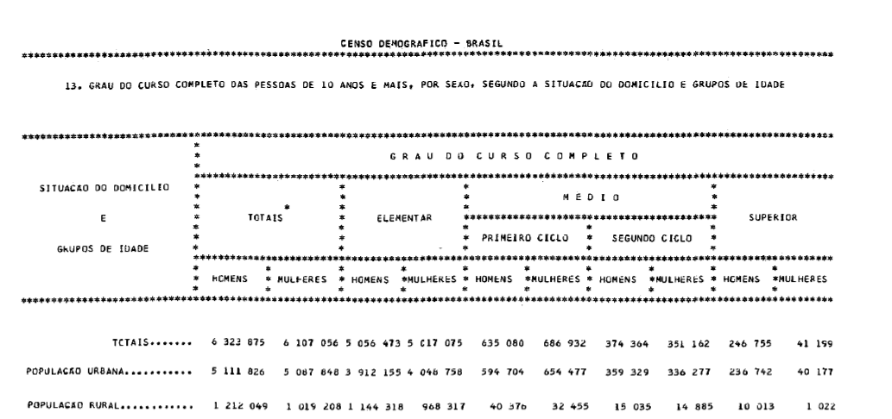

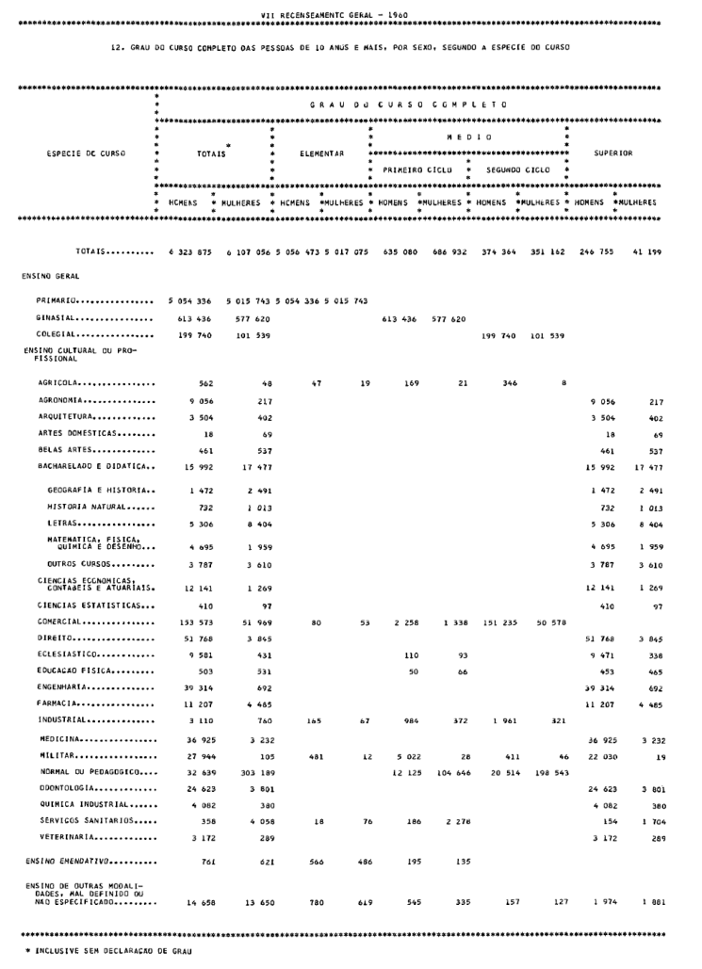

Cabe ressaltar que todo esse esforço presente nessa década vai refletir apenas no Censo de 1970, mas o Golpe Civil-Militar realizado em 1964, levando o Brasil para mais um período ditatorial por 21 anos acaba desmontando todas as iniciativas relacionado a política de educação, principalmente ao trata-se dos mais necessitados. Após o golpe Anísio Teixeira é demitido de todos os cargos que ocupava e com isso aos poucos o CBPE e os Centros Regionais de Pesquisas Educacionais vão sendo fechados, na verdade toda estrutura criada no INE ao longo da gestão de Anísio Teixeira vai sendo destruída, refletindo em anos de retrocessos a educação.

**A consolidação da Educação Brasileira como Mercadoria – Os últimos 50 anos da educação no Brasil.**

Após o golpe civil-militar de 1964, assume como presidente o general Humberto de Alencar Castelo Branco e o seu principal ministro da educação e cultura nesse período foi engenheiro Flávio Suplicy de Lacerda.

As principais marcas da gestão de Flávio Suplicy a frente do Ministério da Educação e Cultura foram a repressão ao movimento estudantil, principalmente com a formação das comissões de inquérito policial-militares (IPMs) sua função era de identificar e reprimir qualquer atuação subversiva nas universidades brasileiras. Como destaca Lira (2010) referente a lei 4464/64:

Fica vedado aos órgãos de representação estudantil qualquer manifestação ou propaganda de caráter político-partidário, bem como indicar, promover ou apoiar ausência coletiva dos trabalhadores escolares, isto é, manifestação contra o governo. Determinou também que diretores de faculdades, de escolas e reitores incorrerão em falta grave se, por atos, omissão ou tolerância, permitirem o não-cumprimento da lei.

Outra medida realizada nesse período foi resgatada da Constituição 1934, o salário-educação que foi institucionalizado pela Lei 4440/1964 que obrigava as empresas com mais de 100 funcionários a terem acesso à educação primária para seus funcionários e filhos, cabe ressaltar que essa lei, abriria mão do pagamento salário-educação caso as empresas realizassem convênios com escolas particulares com ofertas de bolsas de estudo, cabe ressaltar que com o Decreto-Lei 55.551 ampliou o salário-educação ou a concessão de bolsa de estudos a todos os empregados públicos ou privado. Essa medida é um das primeiras que vai estimular fortemente o setor privado de educação básica, enfraquecendo o investimento na educação pública, transformando ao longo do tempo a política de educação em uma mercadoria altamente lucrativa ao capital, como expressa Lira (2010):

Contudo, a lei também previa que as empresas ficariam isentas de salário-educação, se instituíssem convênio com as escolas particulares através do sistema de bolsas de estudo. Portanto, foi justamente nessa época que as secretarias e os conselhos estaduais de educação passaram a ser ostensivamente ocupados pelos donos e prepostos de colégios particulares que aprovaram convênio que beneficiavam as empresas de ensino de sua propriedade ou as quais estavam à serviço.

O incentivo as escolas privadas não foram apenas em favorecimento das bolsas de estudos do salário-educação e também com a isenção de imposto em produtos importados e com a dispensa de depósito bancário do FGTS.

No governo Costa e Silva, seu ministro da educação Tarso de Moraes Dutra, um advogado foi responsável pela reforma universitária com Decreto-Lei 252/67 e a criação do MOBRAL em março de 1967 que tinha como objetivo substituir a proposta apresentada por Paulo Freire anos anteriores ao Golpe para Alfabetização e Educação de Adultos.

O MOBRAL (Movimento Brasileiro de Alfabetização) visa tentar solucionar a problemática referente ao analfabetismo brasileiro, seus objetivos eram de:

1. Assistência financeira e técnica para promover a obrigatoriedade escolar na faixa etária de 07 a 14 anos;
2. Extensão da escolaridade até a 6ª série;
3. Assistência educativa imediata aos analfabetos que se situam na faixa etária de 10 a 14 anos;
4. Promoção da educação dos analfabetos de qualquer idade ou condição, alcançáveis pelos recursos audiovisuais em programas que assegurem a avaliação dos resultados;
5. Cooperação dos movimentos isolados de iniciativa privada, desde que comprovada sua eficiência;
6. Alfabetização funcional e educação de adultos para os analfabetos de 15 ou mais, por meio de cursos especiais, básicos ou diretos, dotados de todos os recursos possíveis, inclusive audiovisuais, com duração de 9 meses;
7. Assistência alimentar e recreação qualificada, como fatores de fixação de adultos nos cursos, além de seus efeitos educativos;
8. Prioridade em relação aos cursos diretos previstos no item f;

- Condições socioeconômicas dos Municípios;

- faixa etárias que congreguem idades vitais ao pleno uso das técnicas e práticas adotadas;

1. Integração, em todas as promoções de alfabetização e educação de adultos, de práticas educativas e profissionais, em atendimento aos problemas fundamentais da saúde, do trabalho, do lar, da religião, do civismo e da recreação;
2. Promoção progressiva de cursos de continuação (direitos, radiofônicos ou televisionados), visando estender a alfabetização funcional;
3. Instalação de centros de integração social e cívica, para sociabilizar dos adultos e fixação de hábitos e técnicas adquiridos;
4. Descentralização da ação sistemática, com execução pelos Estados, Territórios, Distritos Federal, Municípios e entidades privadas, mediante convênio.

(Brasil, 1973)

A proposta de acabar com o analfabetismo no Brasil pelo militares apenas ficou no papel até 1970, tendo em vista que não existia recursos financeiros para executa-lo, principalmente após a promulgação da Constituição de 1967 que acabou com a vinculação obrigatório de recursos direcionado a politica educacional brasileira o que levou a redução dos investimentos em educação pelo governo, como afirmar Santos (2014):

Instituído pela Lei 5379 de 15 de dezembro de 1967 no governo do presidente Arthur da Costa e Silva, atuou nesse primeiro momento apenas como órgão de assistência financeira e técnica às iniciativas de alfabetização de jovens e adultos. Não chegou a ser executado em campo, devido à falta de recursos, o que o fez entrar em pouco tempo para o rol das instituições que necessitavam de reformulação. Como, porém, o Estado só previa uma verba anual de Cr$ 500.000,00 para o funcionamento dos programas, o MOBRAL realmente só começou a funcionar quando, em 1970, se encontrou uma forma real de financiamento.

Outros aspectos que foram marcados pela política educacional presente na constituição de 1967 a primeira marca de representação ideológica presente nessa nova Carta Magna está no título que vai tratar sobre a educação que passar a ser descrita como “Da Família, da Educação e da Cultura”, cabe ressaltar que na Constituição de 1946 o título do capitulo era o mesmo, mas ao tratar a matéria que são distintas mas não exclusivas era feito separadamente.

Outro ponto que cabe destaque é que em 1946 a constituição ela descrevia que educação deveria se balizada nos princípios de liberdade e na solidariedade humana, já a de 1967 foi incluído no princípio da unidade nacional, além da liberdade e da solidariedade.

Torna-se obrigatório o ensino primário dos setes aos quatorzes anos de forma gratuita e as aulas serão na língua nacional, já educação infantil seria gratuita apenas para aqueles que demonstrarem “efetivo aproveitamento, provarem falta ou insuficiência de recursos” (Brasil, 1967). Cabe ressaltar que a constituição deixava claro o favorecimento do privado ao público já na educação infantil ao nível superior, “Sempre que possível, o Poder Público substituirá o regime de gratuidade pela de concessão de bolsas de estudo, exigido o posterior reembolso no caso de ensino de grau superior” (Brasil, 1967).

A constituição ainda traz que instituições de educação privada não seriam cobrados impostos ficariam isentos de pagamento de impostos e de cobranças de encargos sobre o patrimônio, a renda ou os serviços, o que permitia a essas instituições aumentarem suas margens de lucros ainda mais.

Quando analisamos o Censo de 1970, a população brasileira passa de 90 milhões de pessoas, sendo que mais de 50 milhões agora encontravam-se domiciliados em zona urbana e 40 milhões em área rural.

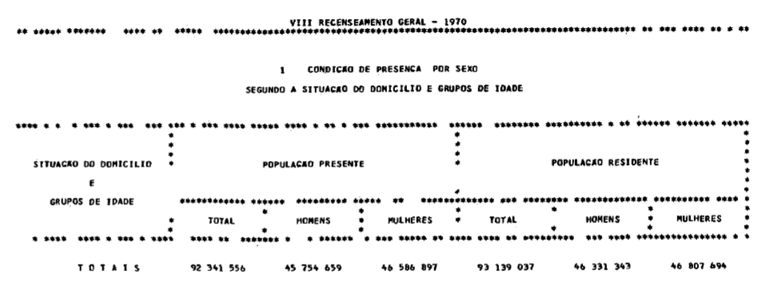

Como já foi falado anteriormente o analfabetismo continuavam em números alarmantes no Brasil, nota-se que 30 milhões eram analfabetos, não sabiam nem ler e nem escrever um bilhete simples e 47 milhões eram alfabetizados. Desses a grande maioria 33 milhões sabiam ler e escrever moravam nas cidades e apenas 14 milhões no campo, esse hiato fica evidenciado quando analisamos os números de analfabetos da zona urbana que compreendia 11 milhões e na zona rural eram mais de 20 milhões.

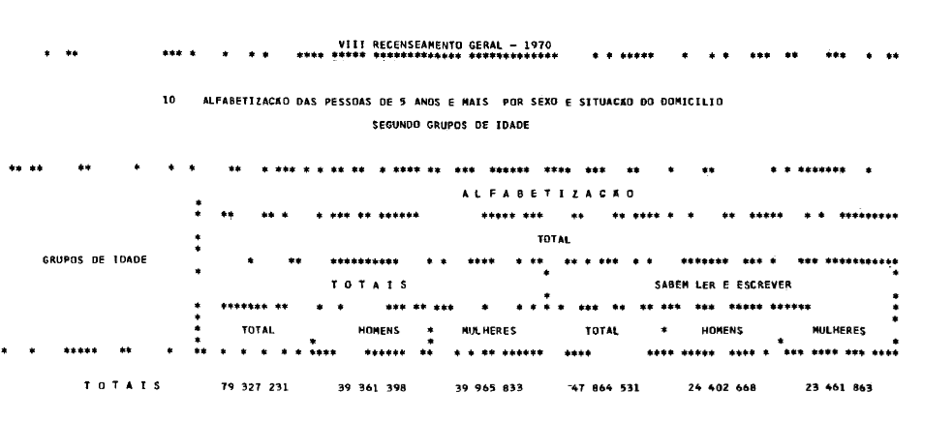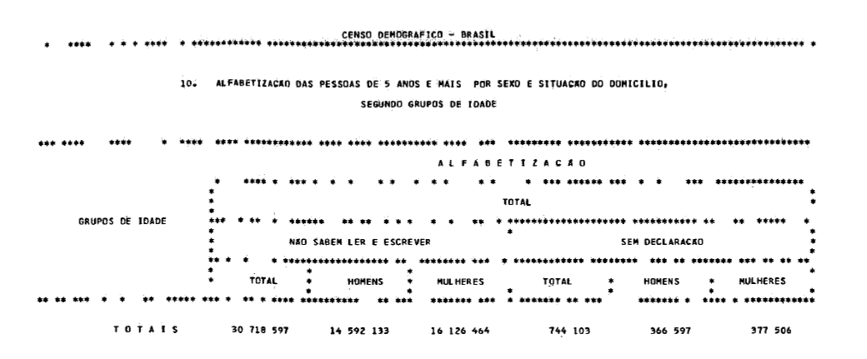

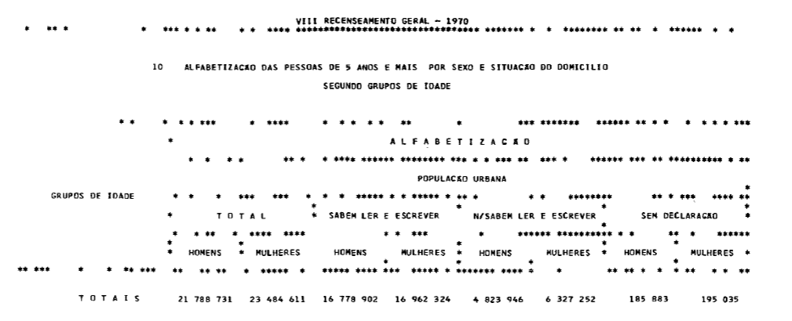

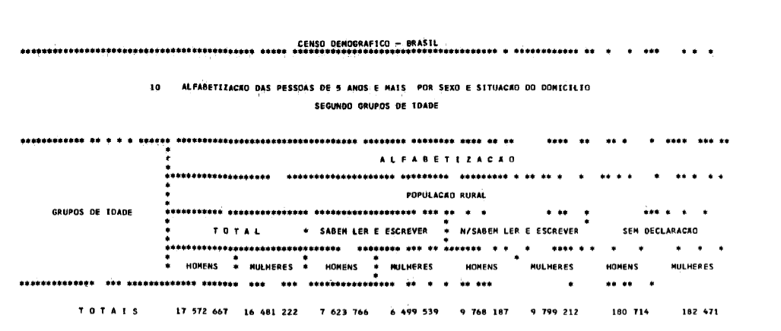

A maior concentração de estudantes nesse período era no nível fundamental sendo quase 15 milhões de estudante, vale destacar que este Censo demonstra o número de Jovens e Adultos que estavam matriculado no período para o curso de alfabetização não chegava a 50 mil pessoas, sendo que mais de 37 mil moravam em zona urbana. O ensino médio compreendia a mais de 5 milhões de estudantes e nível superior 600 mil pessoas. Esses números demonstram que o empenho do governo nesse período não estava na escolarização de base que atenderia as classes mais populares e sim voltada a reforma universitária direcionada a forma gestores da classe média para atuar no mercado brasileiro.

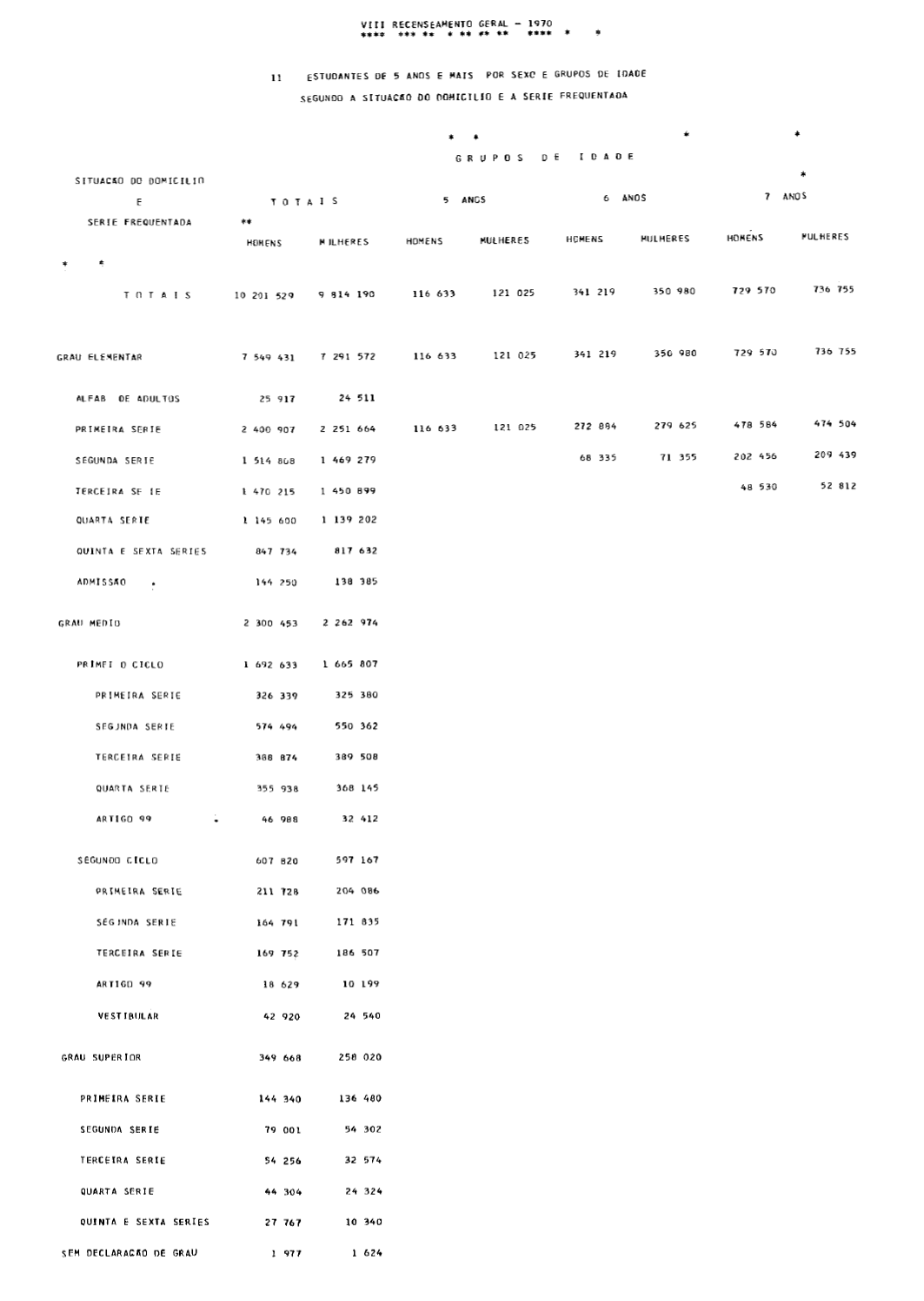

Por último analisamos que nesse período o número de pessoas que possuíam algum diploma de escolarização ainda era baixo quando analisado a totalidade da população. Apenas quase 15 milhões possuíam o ensino primário completo, 2 milhões e meio colegial no primeiro ciclo e 800 mil no segundo ciclo; enquanto o nível superior passava um pouco de meio milhão.

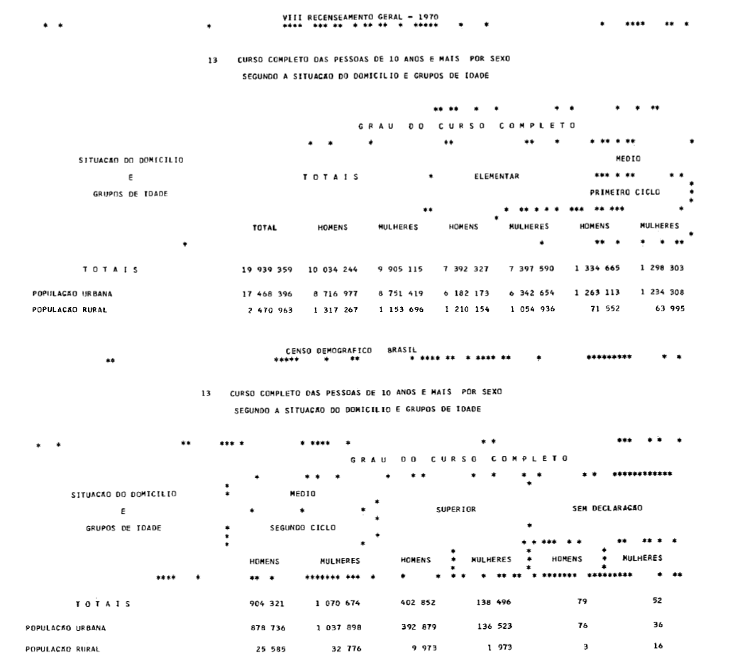

Entre 1969 a o governo militar foram presidente o General Médici e o ministro da educação e cultura foi o Coronel Jarbas Gonçalves Passarinho, o inicio da sua gestão foi marcada com uma repressão violenta a estudantes e professores, legitimado pelo Decreto 477 que permitia a expulsão de alunos e professores e o corpo técnico das escolas, que fossem acusados de promover atividades políticas, cabe ressaltar que existia um movimento que procurava defender o ensino público de qualidade o que ia de encontro com a política praticada pelos militares.

Sua gestão deu inicio a grupo de trabalho visando reformar o ensino primário e médio e dar continuidade a reforma do ensino superior iniciada em 1968, a reforma do ensino médio procurava mudar o conteúdo focando a qualificação dos estudantes para mercado de trabalho, mas tal proposta não foi a frente pois os empresários da educação foram contra devido ao alto custo de implantação, como afirmar Lira (2010):

Por sua vez, a reforma do ciclo médio que consistiu na profissionalização compulsória e generalizada de todos os alunos, buscou mudar o conteúdo do ensino, orientando-o para as necessidades de mercado do trabalho. Pouco anos depois, contudo em 1975, o CFE deu nova interpretação à Lei nº 5692, satisfazendo os empresários do ensino médio que se opunham à nova política educacional sob a alegação do custo de implementação.

Nesse período o governo procurar reformular a proposta de educação de jovens e adultos principalmente a questão relacionada ao analfabetismo, com isso eles reformulam o MOBRAL, mas dessa vez com fonte de custeio que era oriunda de 24% da receita líquida da Loteria Esportiva e deduções voluntárias de 1% a 2% do imposto de renda das empresas. Com essas medidas, principalmente o programa de alfabetização de jovens e adultos passa a contar com verba destina em torno de 20 a 25 milhões de dólares.

As ações do MOBRAL foi descentralizada aos Estados que tinham um Comissão Estadual (COEST) e os Municípios com a Comissão Municipal (COMUN), apesar da receita destina ao programa de alfabetização, esses conselhos procuravam mobilizar esforços voluntários para instalação de postos de alfabetização e para salas de aulas e para atuação de monitores, tendo em vista que apenas os supervisores e os alfabetizadores recebiam proventos.

A promessa do MOBRAL era de acabar com analfabetismo no Brasil em 10 anos, atendendo a população entre 15 a 35 anos, já que essa facha populacional atenderia a demanda de mão-de-obra necessitada pelo mercado, como afirma Santos (2014):

[...] estando a prioridade não em proporcionar educação de qualidade, mas suprir as necessidades da industrialização, afinal, nota-se que esse período o país estava sob as perspectivas otimista do “milagre econômico”.

[...] incentivando o êxodo rural, provocando a forte migração rural-urbana e o fortalecimento do modelo industrial-urbano [...]. Esse contingente migratório passou a representar uma demanda que precisava ser transformados a curto prazo em alfabetos aptos a se tornarem participantes no modelo urbano-industrial. E foi essa população o público alvo do Movimento Brasileiro de Alfabetização, que utilizaria a alfabetização como guia na função de encaminhar todos ao mercado de trabalho.

Para o empresariado que necessitava dessa mão de obra com o mínimo de capacitação, que nesse caso seria ler e escrever bilhetes simples, afinal a mão-de-obra que estava disponível precisa saber compreender comandos escritos simples como “não aperte esse botão” por exemplo. E esse grupo ainda acreditava que estava ajudando a nação a acabar com mal do analfabetismo o que era principal impedimento do progresso, realizavam as deduções do imposto de renda.

Para isso foram criados duas ações relacionada diretamente ao MOBRAL, a primeira era Programa de Alfabetização Funcional (PAF), que tinha objetivo de erradicar o analfabetismo com uma carga horária de duas horas por dia em cinco meses, prometendo nesse período desenvolver técnicas de leituras, escritas e cálculo para que o individuo passasse a ter um vida melhor. O segundo Programa de Educação Integrada (PEI) tinha o propósito de dar continuidade ao estudo do recém alfabetizado.

O MOBRAL se torna um aparelho de reprodução ideológica, que além dos objetivos explicitados visava principalmente a reprodução da ideologia de um regime autoritário. Que utilizava da violência explicita como a tortura e outros atos brutais, mas também da violência silenciosa como foi feito na intervenção na política de educação, que tinha a intenção de manter a ordem e controle enquanto direcionava a população a um trabalho alienado.

O intuito era de formar uma espécie de homogeneização de valores, assim toda uma sociedade aderiria ao sistema de ideias militares sem que houvesse divergências de posicionamentos. Nesse contexto, o Movimento Brasileiro de Alfabetização (Mobral) representa um exímio exemplo do arcabouço ideológico do regime militar. Um movimento alfabetizador em que são postos, ainda que de modo oculto, concepções de legitimação política. (Santos, 2014).

O foco do ensino básico estava em apenas prover condições de permanências aos estudantes que por meio de bolsa de estudos para aqueles que tivessem vocação para áreas consideradas prioritárias, afim de formar profissionais de nível universitário. Apesar da ampliação do ensino obrigatório de quatro para oito anos com foco profissionalizante falta condições para que a classe popular concluísse a etapa inicial de escolarização. E considerando ainda que o retorno da disciplina “Educação Moral e Cívica” representava uma ação ideológica de forma de controle social dessa nova geração que estavam nos bancos escolares.

O planejamento do governo para educação era de 1972 a 1974 que 80% das crianças entre 07 a 14 anos estivessem matriculadas no ensino fundamental, erradicar o analfabetismo aos adultos até 35 anos, permitir maior acesso ao ensino médio profissionalizante e expandir as vagas de nível superior, principalmente nas áreas técnicas de magistérios e na área de saúde, mantendo a gratuidade de processo educação apenas para aqueles que fossem considerados carentes.

Já no governo do General Ernesto Geisel, o ministro da pasta de Educação e Cultura foi Nei Amintas de Barros Braga, com um objetivo mais ousado que seu antecessor esse pretendia que 100% da faixa etária de sete a quatorze anos estivem devidamente matriculados até 1980.

Nenhuma dessa metas foram alcançadas pelos governos militares, ocorreram avanços quando analisamos os números do Censo de 1980, mas esse crescimento pode ser considerado pouco com os esforços e recursos empregados. A transferência de recursos do publico ao privado não estava interessado em oferecer uma educação de qualidade as classes populares.

Segundo os dados do Censo de 1980, o Brasil alcançou a marca de 120 milhões de habitantes, desses 2/3 moravam na cidade e apenas um pouco mais de 38 milhões estavam na zona urbana.

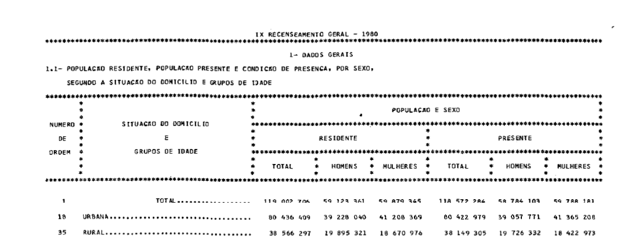

Mas o número de pessoas analfabetas continuava elevado, apesar da promessa de todas as pessoas no final dessa década saberem ler e escrever um bilhete simples não foi cumprida. O número de pessoas analfabetas passavam de 32 milhões, quase a totalidade absoluta dos moradores da zona rural, quando analisamos pela os números dos camponeses analfabetos compreendemos que mais da metade da população não sabia ler e escrever, o que deixa claro que as ações de politicas públicas educacionais estavam direcionados em beneficiar o capital industrial e não em formar pessoas.

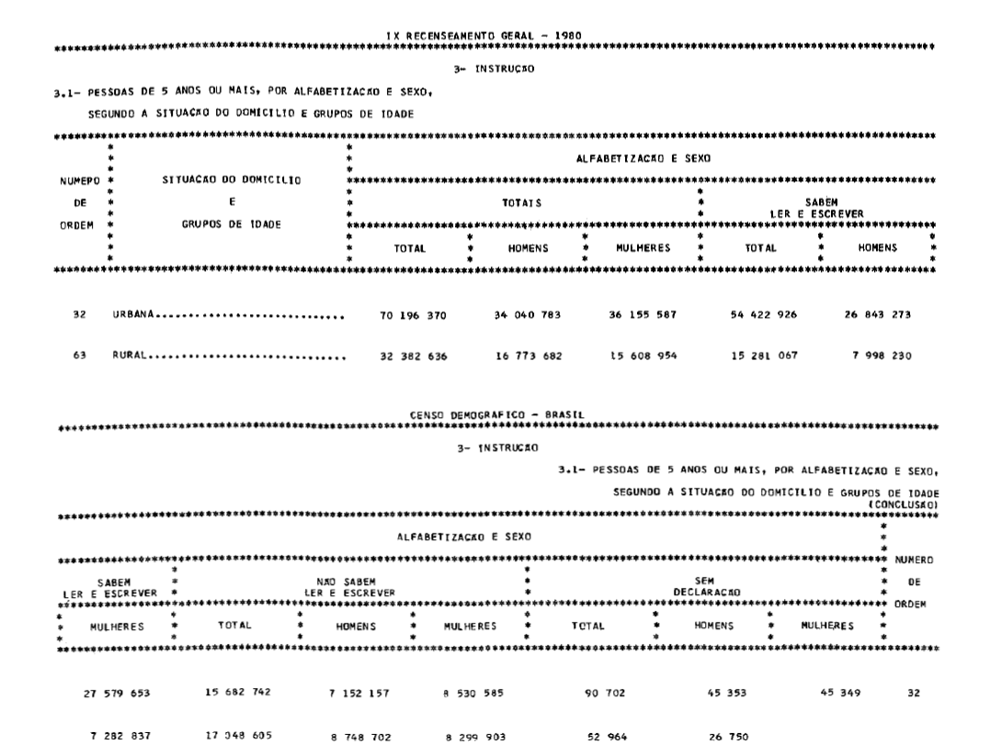

O problema da educação não para na quantidade de pessoas analfabetas, como os empresários e governo chamavam de “mal da nação”, no que segundo eles atrasavam o progresso, perpassar claramente na educação básica, possui ainda mais de 35 milhões de brasileiros sem instrução ou com menos de um ano; a grande concentração dos que estavam estudando era no antigo primário ou hoje em dia fundamental I (do 1º ao 5º ano), totalizando mais de 45 milhões de pessoas; Esse número se agrava quando analisamos apenas os moradores do campo, onde mais de 18 milhões tinha menos de um ano de instrução e um pouco mais de 12 milhões tinha apenas os primeiros anos iniciais da escolarização básica, isso de uma totalidade de 32 milhões de pessoas.

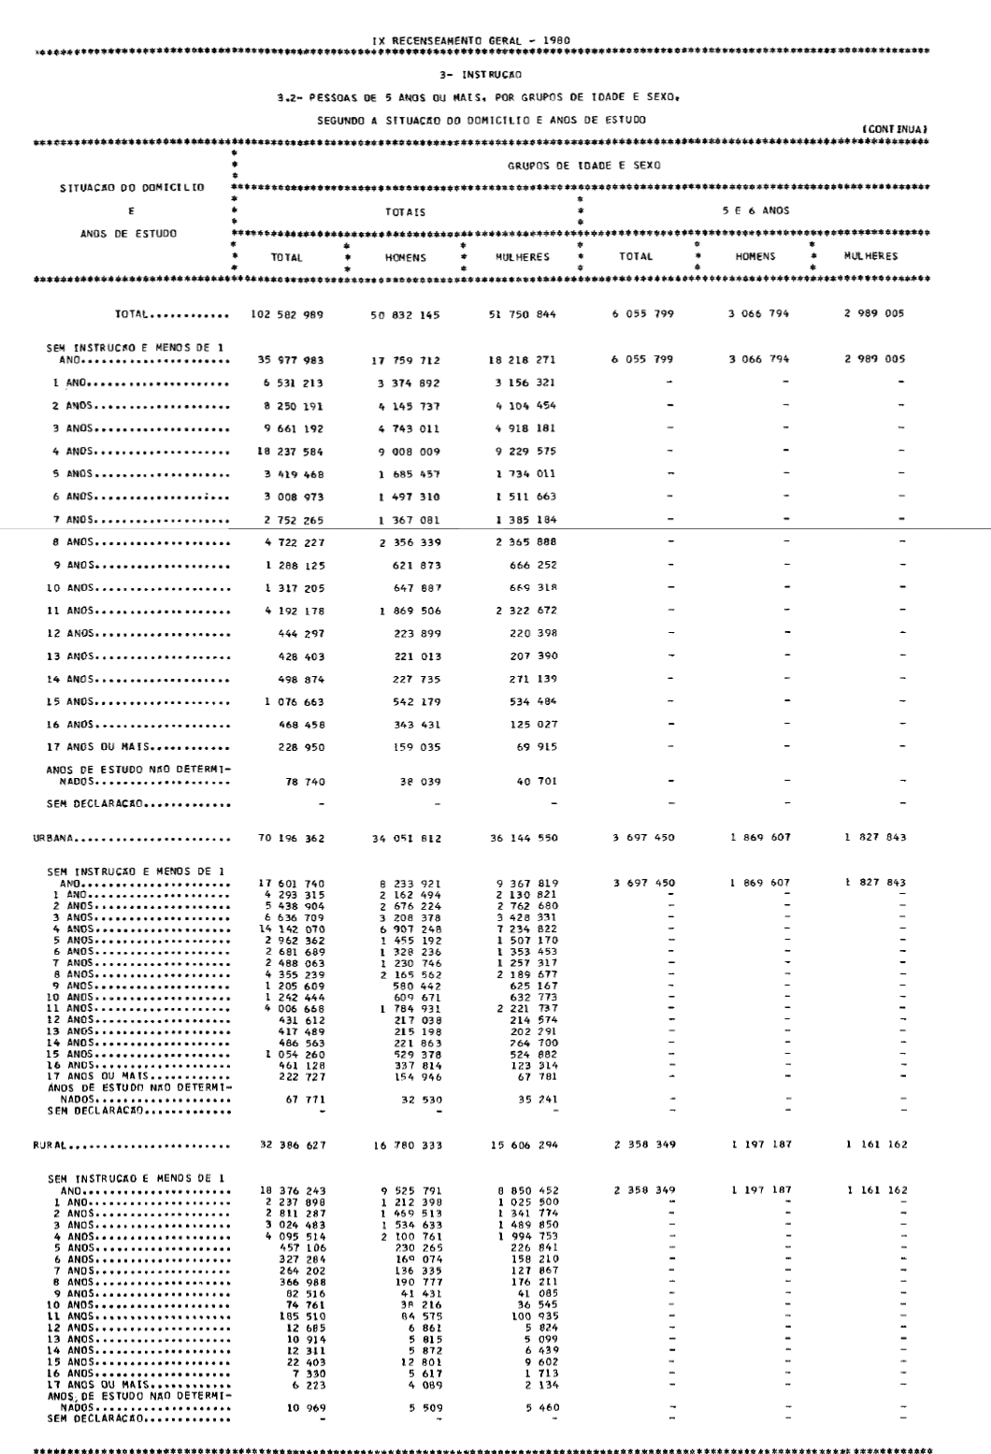

A quantidade de alunos matriculados nesse período também não chegava nem perto da meta estabelecida pelo governo, o primeiro grau contava com 20 milhões de estudantes, o segundo grau não chegava a 3 milhões, já o número superior e o que apresentou o maior aumento totalizando mais de 1 milhão e 300 mil pessoas, enquanto as pós graduações não alcançava a marca de 40 mil pessoas. Mas os números que merecem destaque nessa analise são os destinados ao ensino supletivo, ou seja, o ensino de jovens e adultos que passou a contar com uma verba considerada destinada para sua efetivação como já vimos anteriormente, o número de matriculados não chegava 422 mil alunos, distribuídos da seguinte forma 141 mil na alfabetização, 220 mil no supletivo de ensino fundamental e menos de 60 mil no segundo grau, o que deixa claro a baixa efetividade do MOBRAL em alcançar seus objetivos.

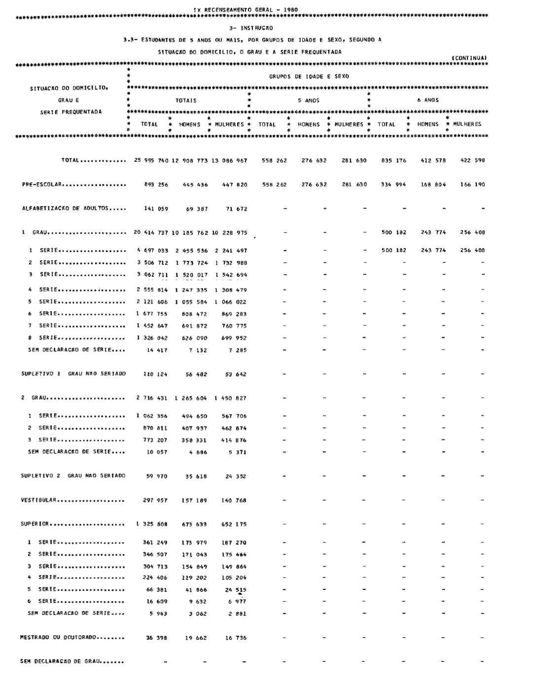

Outro dado que não pode deixar de analisado, são os números de referente as pessoas que conseguiram concluir alguma etapa de escolarização nesse período, um pouco mais de 7 milhões conseguiram terminar o 1º grau, sendo que na zona rural o número de formados não chegava a 10% da totalidade; os que possuíam diplomas do ensino médio eram quase 5 milhões e meio de pessoas, desses menos 214 mil moravam no campo; já os números de diplomados no ensino superior subiu consideradamente quando comparados a Censos anteriores, alcançando a marca de mais de 1 milhão e 800 mil graduados, sendo que os moradores rurais que possuíam esse privilégio não chegavam 39 mil; e os que possuíam pós graduação eram apenas 63 mil, sendo quase 62 mil moradores da cidade e menos de 2 mil do campo.

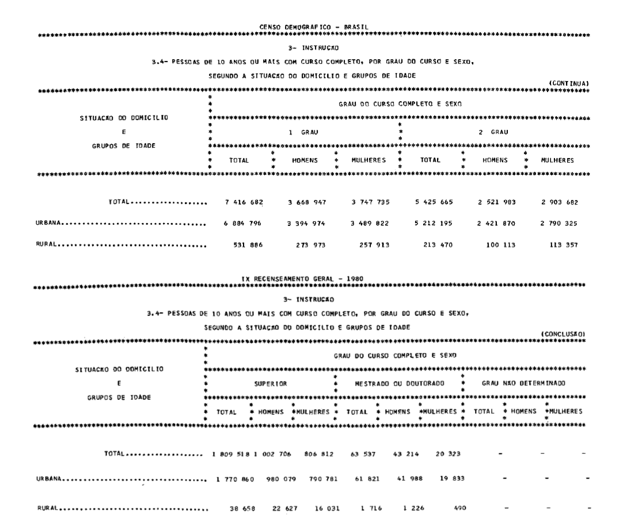

Os anos que antecederam os anos 90, foi denominado como a década partida e foi marcada por muita instabilidade política, com a queda regime militar e com a cobrança dos organismos internacionais da conta do “desenvolvimento” do dinheiro que foi emprestado ao país. O milagre econômico tinha acabado, agora a inflação alcança altos patamares e nível de desemprego da classe popular era altíssimo, os serviços públicos estavam sucateados principalmente com a transferência de responsabilidade do público ao privado, como ocorreu com a concessão de bolsa de estudos para entidades privadas.

Em 1985 chega o fim o governo militar, e o país voltava ao regime democrático, durante 3 anos foi realizada uma constituinte para elaboração de um nova Carta Magna que pudesse representar a toda nação, principalmente atendendo as classes populares balizada no princípio vivido na Europa anos antes do “Estado de Bem Estar Social”. Em 1988 a nova Constituição é homologada e denominada por todos como uma “constituição cidadã”.

O tocante a educação a nova carta magna, tinha como princípio o exercício da cidadania e qualificação para o trabalho:

Art. 206 O Ensino será ministrado com base nos seguintes princípios:

I – igualdade de condições para o sucesso e permanência na escola;

II – liberdade de aprender, ensinar, pesquisar e divulgar o pensamento, arte e o saber;

III – pluralismo de ideias e de concepções pedagógicas, e coexistência de instituição públicas e privadas de ensino;

IV – gratuidade do ensino público em estabelecimento oficiais;

V – valorização dos profissionais de ensino, garantido, na forma da lei, plano de carreira para o magistério público, com piso salarial profissional o ingresso exclusivamente por concurso público de provas e títulos, assegurado regime jurídico único para todas as instituições mantidas pela União.

IV -Gestão democrática do ensino público, na forma da lei;

VII – garantia de padrão de qualidade

[..] Art. 208. O dever do Estado com a educação será efetivado mediante a garantia de:

I – ensino fundamental, obrigatório e gratuito, inclusive para os que a ele não tiveram acesso na idade própria;

II – progressiva extensão da obrigatoriedade e gratuidade ao ensino médio;

III – atendimento educacional especializado aos portadores de deficientes, preferencial na rede regular de ensino;

IV – educação infantil, em creche e pré-escola, às crianças até 5 (cinco) anos de idade;

V – oferta de ensino noturno regular, adequado às condições do educando;

VII – atendimento ao educando, no ensino fundamental, através de programas suplementares de material didático escolar, transporte e alimentação e assistência à saúde;

A nova constituição caracterizou a política de educação com direito público, que deve ser oferecido de forma gratuita, o não cumprimento permite a responsabilização da autoridade competente.

Bibliografia

https://www.uniso.br/publicacoes/anais_eletronicos/2014/5_es_memoria/03.pdf

Acesado em 10/11 <https://revistas.ufrj.br/index.php/rce/article/download/1479/1328>

http://www2.camara.leg.br/legin/fed/lei/1950-1959/lei-1249-1-dezembro-1950-363559-publicacaooriginal-1-pl.html

1. Gramsci defini:
2. Acessado em 11/09/2018 <http://www.brasil.gov.br/governo/2013/01/censo-de-1872-e-disponibilizado-ao-publico>. Acesso ao banco de dados do Censo de 1872 em <http://www.nphed.cedeplar.ufmg.br/pop-72-brasil/>
3. O sentindo do ensino da matemática nesse período era direcionado principalmente ao domínio das operações básicas, visando maior produtividade da classe trabalhadora no desempenho laboral.